  - Запустите программу MS Word.
  - Откройте вкладку Файл.
  - Сохраните файл.
Сохраните документ с названием вида Фамилия_ИО в документах рабочего компьютера.
  - Настройте поля страницы документа.
Задайте следующие значения полей страницы: верхнее – 2,5 см, нижнее – 2,5 см, левое – 2,5 см, правое – 2,5 см.
Перейдите на вкладку Разметка страницы. В группе Поля выберите пункт Настраиваемые поля.
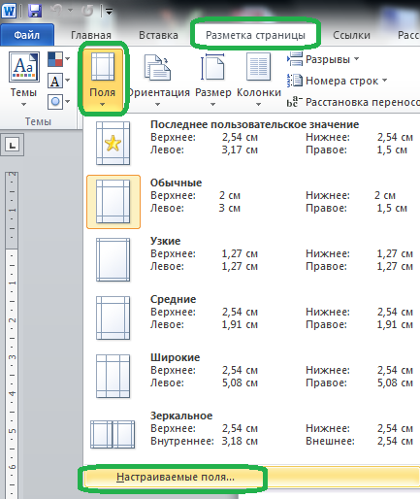
Появится диалоговое окно Параметры страницы.
В диалоговом окне Параметры страницы установите требуемые значения полей страницы.
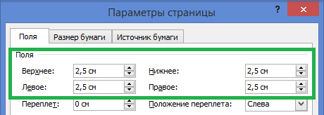
  - Задайте колонтитулы в документе.
Задайте следующие значения:
- Верхний колонтитул: № группы Фамилия Имя Отчество.
- Нижний колонтитул:
- первая строка – ФГБОУ ВО КрасГМУ им. проф. В.Ф.Войно-Ясенецкого Минздрава России
- вторая строка – Кафедра медицинской кибернетики и информатики
Перейдите на вкладку Вставка. В группе Колонтитулы выберите пункт Верхний колонтитул.
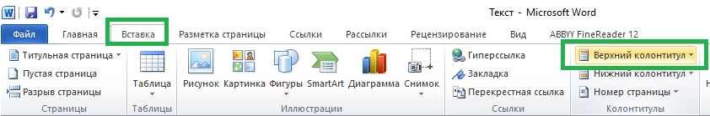
Появится список вариантов расположения верхнего колонтитула.
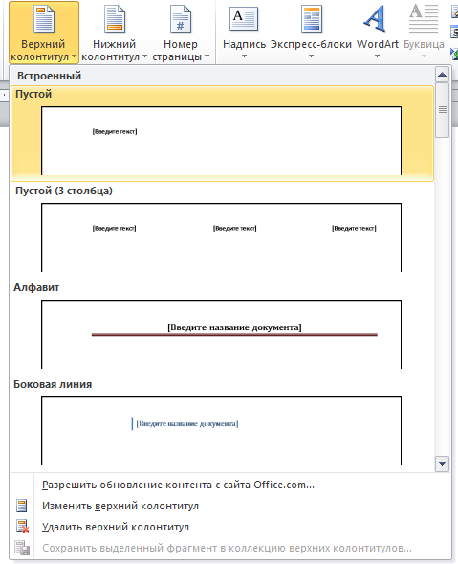
Выберите самый первый вариант (Пустой). Появится поле для ввода текста.
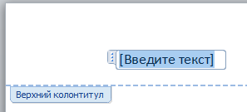
Введите текст, который содержит номер Вашей группы и Ваши фамилию, имя и отчество полностью.
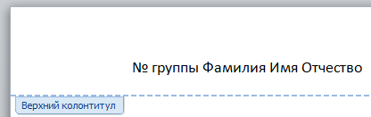
На контекстной вкладке Работа с колонтитулами нажмите кнопку Закрыть окно колонтитулов.
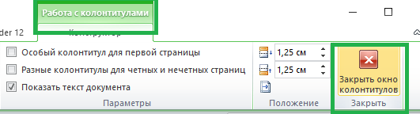
Самостоятельно добавьте нижний колонтитул.
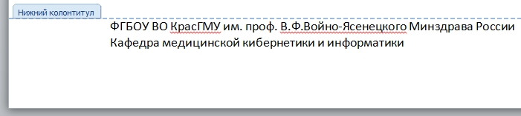
  - Включите отображение непечатных символов.
  - Наберите текст.
Наберите учебный текст, представленный на картинке ниже.
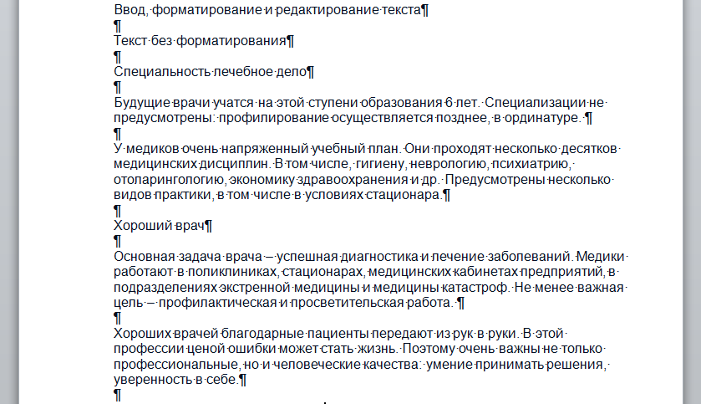
  - Выключите отображение непечатных символов.
  - Скопируйте набранный текст.
Скопируйте текст, начиная с третьей строки, т. е. со слов Специальность лечебное дело.
  - Вставьте скопированный текст.
После имеющегося в документе текста напишите «Настройка отступа первой строки» и вставьте скопированный текст.
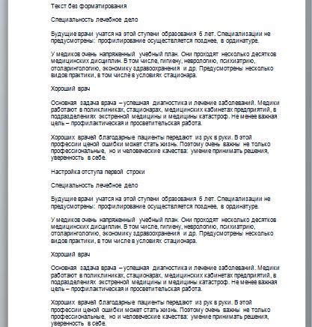
  - Настройте отступ первой строки
Задайте отступ первой строки 1,25.
Выделите (только что) вставленный текст, вызовите диалоговое окно Абзац. Для параметра первая строка установите Отступ значение 1,25 см.
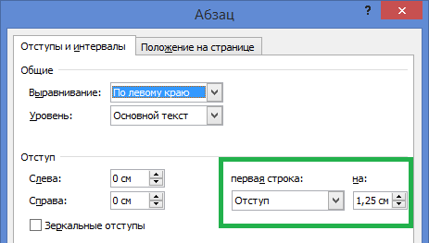
Результат:
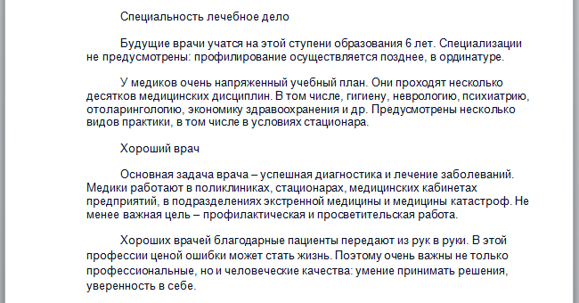
  - Скопируйте и вставьте текст еще раз.
Скопируйте текст из раздела Текст без форматирования. После имеющегося в документе текста напишите «Настройка отступов и интервалов», нажмите клавишу Enter и вставьте скопированный текст.
  - Настройте отступы и интервалы.
Для абзацев текста «Специальность лечебное дело» задайте параметры: Отступы: слева – 1, справа – 1, первая строка – 1. Интервалы: перед – 0 пт, после – 6 пт, междустрочный – 1,5 строки.

Результат:
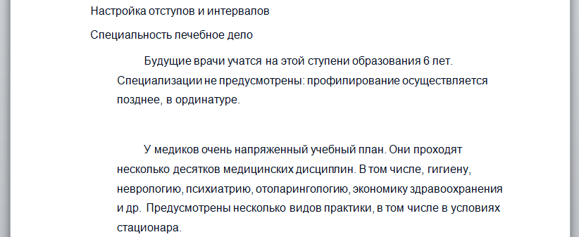
Для абзацев текста «Хороший врач» задайте параметры: Отступы: слева – 1,5, справа – 0, первая строка – 1,5. Интервалы: перед – 6 пт, после – 0 пт, Междустрочный – одинарный.
Результат:
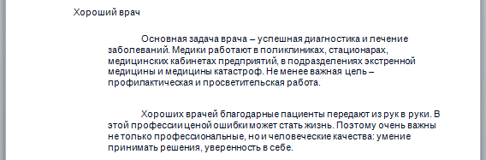
  - Скопируйте и вставьте текст еще раз.
Скопируйте текст из раздела Текст без форматирования. После имеющегося в документе текста напишите «Настройка выравнивания», нажмите клавишу Enter и вставьте скопированный текст.
  - Настройте выравнивание для абзацев.
Заголовки выровнять по центру, первый абзац выровнять по левому краю, второй абзац выровнять по ширине, третий абзац выровнять по правому краю, четвертый абзац выровнять по ширине.
Результат:
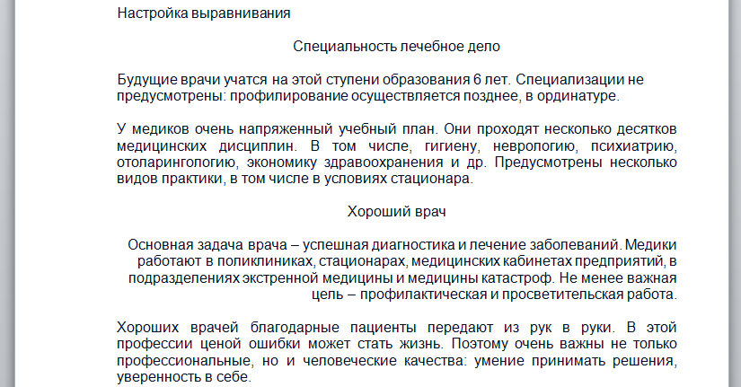

  - Скопируйте и вставьте текст еще раз.
Скопируйте текст из раздела Текст без форматирования. После имеющегося в документе текста напишите «Формат по образцу», нажмите клавишу Enter и вставьте скопированный текст.
  - Примените формат по образцу.
Установите для первого абзаца: отступ слева – 1,5, отступ справа – 1,5, первая строка – 2, интервал перед – 0 пт, интервал после – 10 пт, междустрочный – 1,5 строки, выравнивание по ширине.
Результат:
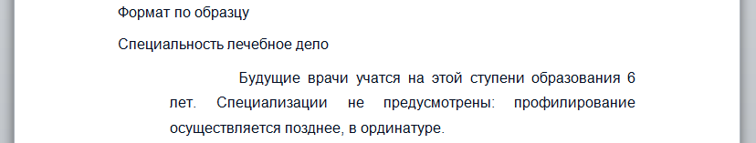
Используя кнопку Формат по образцу, оформите остальные абзацы по образцу первого абзаца.
Результат:
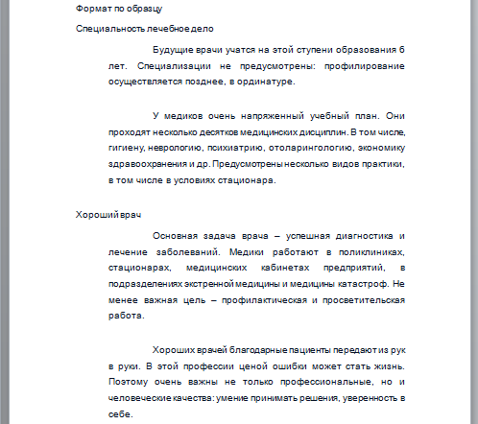
  - Скопируйте и вставьте текст еще раз.
Скопируйте текст из раздела Текст без форматирования. После имеющегося в документе текста напишите «Настройка параметров шрифта», нажмите клавишу Enter и вставьте скопированный текст.
  - Измените параметры шрифта.
Абзацам 1,2 задайте шрифт Times New Roman, размер шрифта – 14, цвет – синий, тип шрифта – курсив, т.е. установите параметры как показано на рисунке
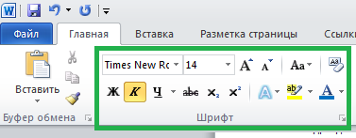
Результат:

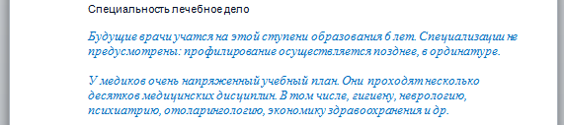
Абзацам 3,4 задайте шрифт Calibri, размер – 14, цвет – фиолетовый, тип шрифта – полужирный.
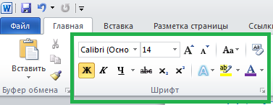
Результат:

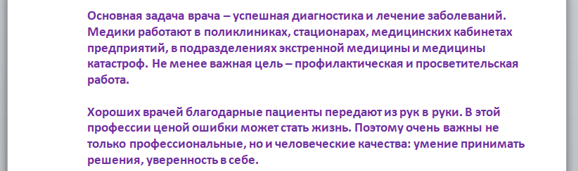
Задайте заголовкам шрифт Arial, размер –18, цвет - красный, тип начертания – подчеркивание.
Результат:

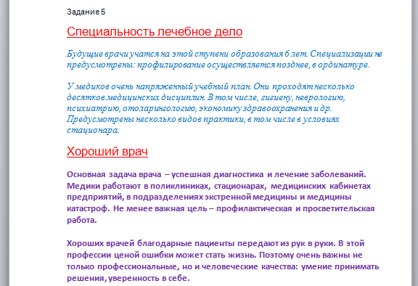
  - Скопируйте и вставьте текст из раздела Настройка параметров шрифта.
Скопируйте текст из раздела Настройка параметров шрифта. После имеющегося в документе текста напишите «Настройка параметров шрифта и абзаца», нажмите клавишу Enter и вставьте скопированный текст.
  - Настройте параметры шрифта и абзаца.

Для всего текста установите шрифт Times New Roman. Уберите курсив, подчеркивание, жирность. Размер – 16 для заголовков, 14 – для абзацев. Цвет текста – бордовый (красный, акцент 2). Для абзацев установите отступ красной строки 1,25. Для заголовков установите выравнивание по центру, для абзацев – по ширине. Интервалы до и после равны нулю. Междустрочный интервал множитель (1,15). Уберите пустые строки между абзацами 1, 2 и между абзацами 3, 4.
Результат:

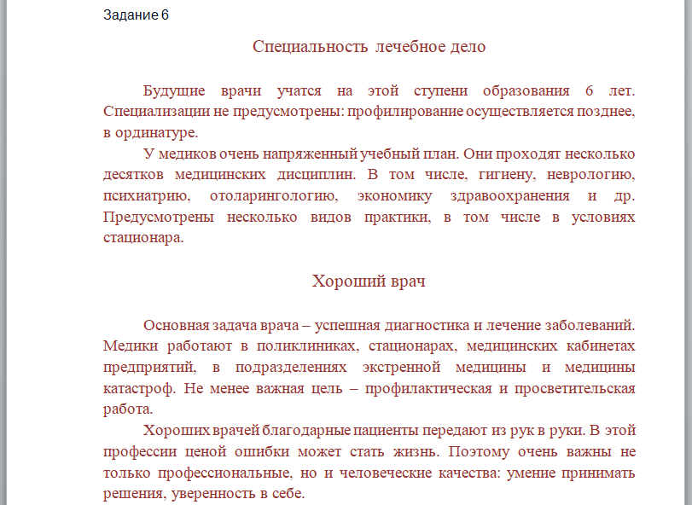

  - Скопируйте и вставьте текст еще раз.
Скопируйте текст из раздела Настройка параметров шрифта и абзаца. После имеющегося в документе текста напишите «Границы и заливка», нажмите клавишу Enter и вставьте скопированный текст.
  - Настройте для текста границы и заливку.
Настройте для абзацев 1 и 2 следующие параметры границы и заливки: тип границы – тень, тип линии – точечная граница, ширина линии – 2,25, цвет – оранжевый, тип узора 25% и голубой цвет для поля цвет фона.
Выделите абзацы 1 и 2. Выберите инструмент Границы и заливка.
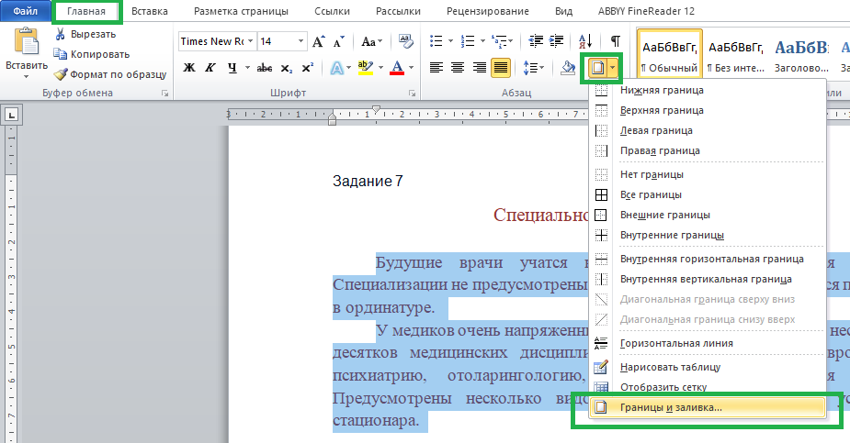
Появится диалоговое окно Границы и заливка. На вкладке Граница задайте последовательно: тип границы – тень, тип линии – точечная граница, ширина линии – 2,25, цвет – оранжевый.
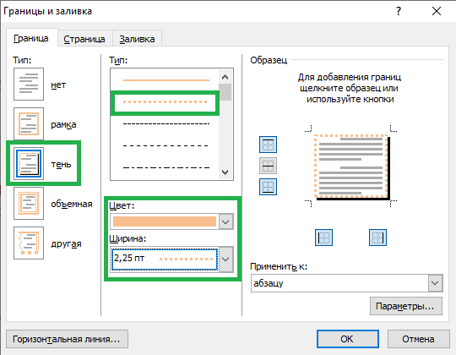
Перейдите на вкладку Заливка и установите светло-оранжевый цвет для поля Заливка, тип узора 25% и голубой цвет для поля цвет фона.
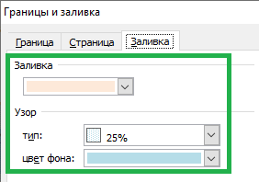
Результат:
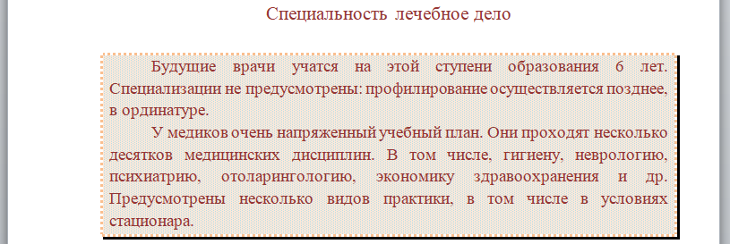
Для абзацев текста «Хороший врач» установите тип границ – объемная, тип линии – сплошная, ширина линии – 4,5 пт. Заливка: узор 30%, Заливка – светло-фиолетовый, Цвет фона – оранжевый.
Результат:
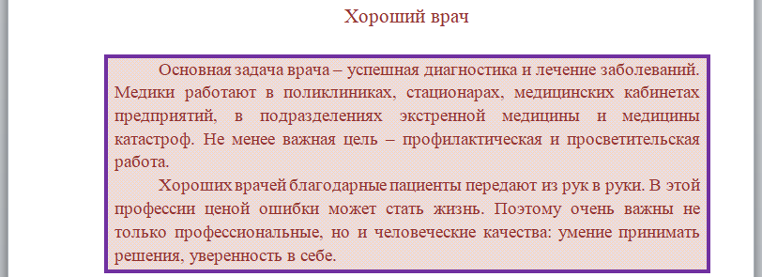

  - Задайте произвольные параметры абзаца и шрифта.
Скопируйте текст из раздела Текст без форматирования. После имеющегося в документе текста напишите «Произвольные параметры абзаца и шрифта», нажмите клавишу Enter и вставьте скопированный текст два раза.
В каждой копии текста задайте любые параметры для абзацев (отступы, интервалы, границу, заливку, выравнивание) и шрифта (шрифт, размер, начертание, цвет).
  - Измените параметры шрифта (шрифт, размер, начертание, цвет) для колонтитулов.
Например, результат может иметь вид:
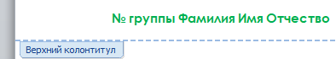
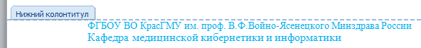
Раздел 2. РАБОТА С ОБЪЕКТАМИ ГРУППЫ ТЕКСТ НА ВКЛАДКЕ ГЛАВНАЯ
  - После имеющегося в документе текста напишите «Работа с объектами группы текст на вкладке главная».

  - После имеющегося в документе текста напишите «Работа с объектом надпись».

  - Очистите формат набранного текста (последних двух предложений).
Чтобы очистить формат используйте инструмент очистить формат, который находится в группе Шрифт.

  - Добавьте на лист объект Надпись.
Перейдите на вкладку Вставка и в группе Текст выберите объект Надпись – Простая надпись.
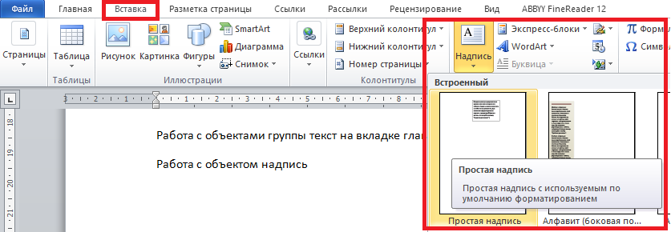
Результат:
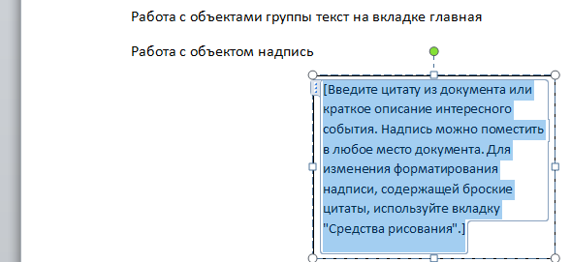
  - Внутри надписи введите три строки текста.
В первой строке напишите «Кафедра медицинской кибернетики и информатики». Во второй строке напишите «Студент Фамилия Имя Отчество» (укажите Вашу Фамилию Имя и Отчество). В третье строке напишите Фамилию Имя Отчество Вашего преподавателя по дисциплине Информационные технологии и программирование, а именно: «Преподаватель Фамилия Имя Отчество».
Результат:
  - Измените размер надписи, чтобы она содержала три строки текста.
Изменить можно только вертикальный или горизонтальный размер, а также одновременно оба смежных размера. Для изменения размера Надписи следует выделить Надпись, затем «зацепить» один из маркеров выделения (вертикальный, горизонтальный или угловой) указателем мыши. При этом указатель мыши должен принять вид двунаправленной стрелки. Переместить его в нужном направлении.
Результат:
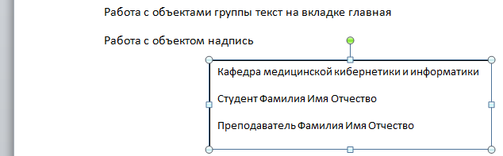
  - Установите для надписи стиль.
Если надпись активна, т.е. выделена, то для работы с Надписью открывается контекстная вкладка Средства рисования. Для изменения параметров границы и заливки можно использовать инструменты, которые находятся в группе Стили фигур.
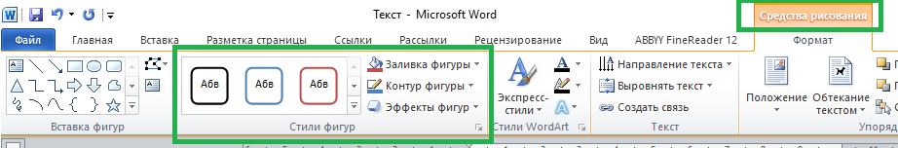
Установите стиль фигуры как показано на рисунке
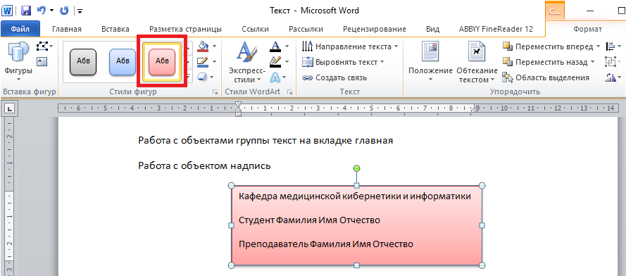
  - Установите для надписи эффект.
Установите для надписи эффект как показано на рисунке ниже

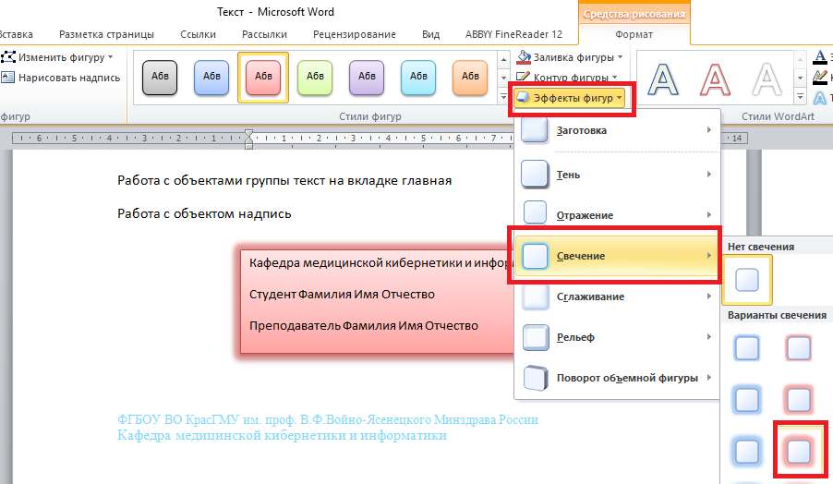
Результат:

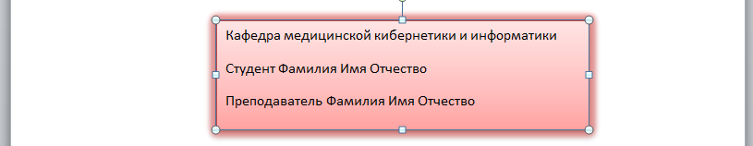
  - Измените параметры шрифта.
Установите для текста надписи Шрифт – Times New Roman, размер – 14, если потребуется, то увеличьте размер надписи. Для первой строки установите начертание – подчеркнутый, для второй строки установите начертание – полужирный, для третьей строки установите начертание – курсив.
Результат:
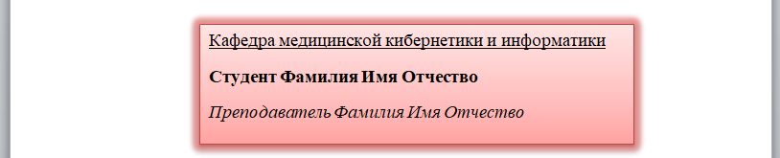
  - Установите для надписи положение.
Установите для Надписи Положение В тексте. Для этого выделите надпись и на контекстной вкладке Средства рисования в группе Упорядочить выберите объект Положение. В открывшемся меню выберите В тексте.
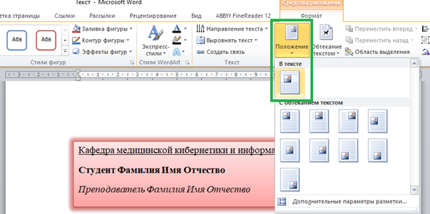
  - Скопируйте надпись и вставьте ниже два раза.
Задайте различные параметры границы и заливки Надписи, а также форматы для шрифта введенного текста: шрифт, размер, цвет и т.д.
Например, результат может иметь вид:
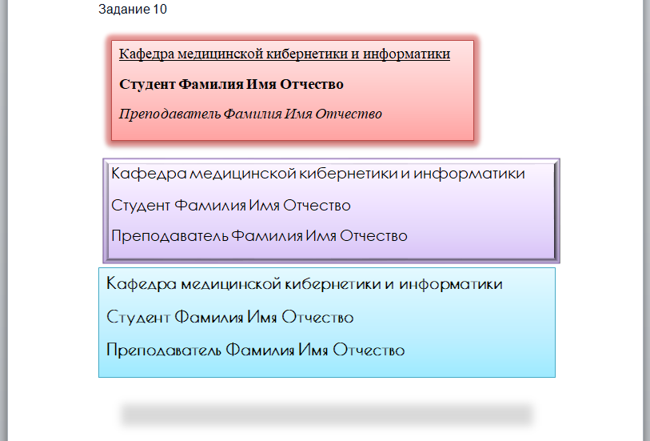
  - После имеющегося в документе текста напишите «Работа с объектом WordArt».

  - Добавьте на страницу объект WordArt.
Для этого на вкладке Вставка в группе Текст выберите объект WordArt как показано на рисунке ниже.
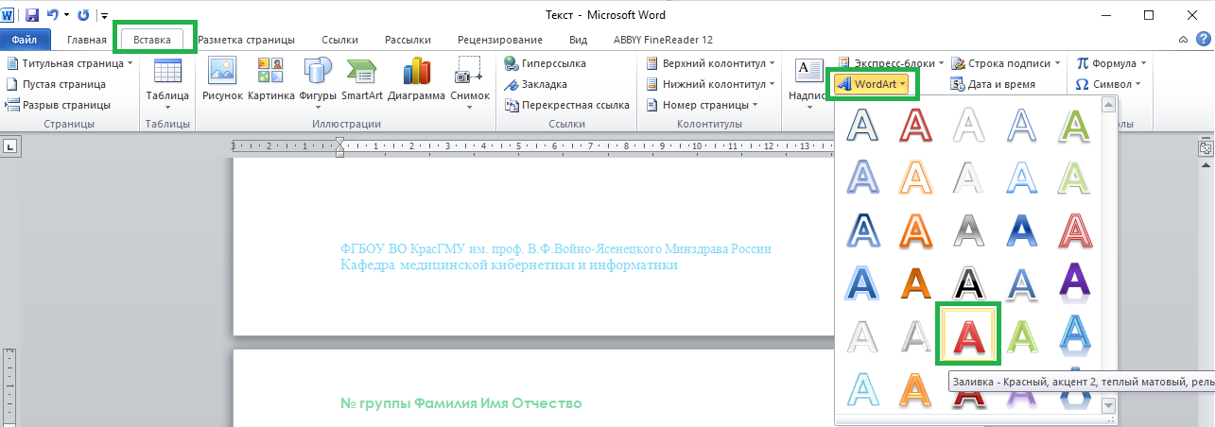
Результат:

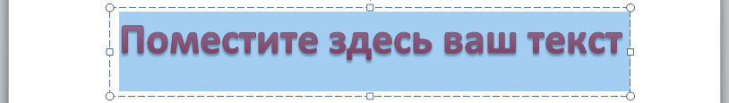
  - Добавьте в качестве текста Вашу Фамилию.
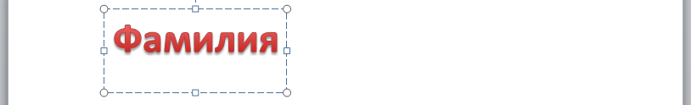
Для работы с объектом WordArt на контекстной вкладке Средства рисования есть группа Стили WordArt. Там можно изменить стиль объекта, заливку текста, контур текста, добавить для объекта эффект.
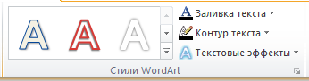
  - Установите для объекта WordArt Положение в тексте.

  - Скопируйте и вставьте объект WordArt ниже еще два раза.
Теперь у Вас три объекта WordArt. Первый объект оставьте без изменений.
Для второго объекта установите цвет заливки светло-синий (или голубой), цвет контура черный, текстовый эффект Преобразовать – Траектория движения – Дуга вверх. Шрифт Times New Roman, размер 60.
Результат:
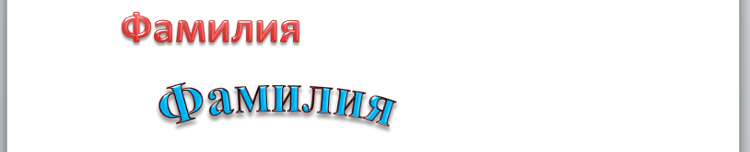
Для третьего объекта измените стиль, задайте параметры контура и заливки, формат для шрифта введенного текста (размер, цвет и т.д.), примените эффект на свое усмотрение
Например, результат может иметь вид:
Раздел 3. РАБОТА С ГРАФИЧЕСКИМИ ОБЪЕКТАМИ
  - После третьей надписи напишите «Работа с графическими объектами».

  - После имеющегося в документе текста напишите «Работа с фигурами».

  - Нарисуйте схему.
Используя инструмент Фигуры, расположенный на вкладке Вставка в группе Иллюстрации нарисуйте следующую схему:
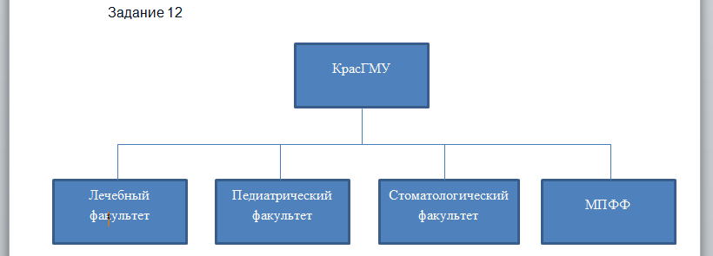
Для построения используйте объекты Прямоугольник и Линия. Для добавления надписи на объект Прямоугольник выделите его и начните набирать текст (шрифт Times New Roman, размер 12).
После того, как схема будет построена все ее элементы необходимо сгруппировать. Для этого выделите все объекты с зажатой клавишей ctrl, вызовите контекстное меню правой кнопкой мыши и выберите пункт Группировать – Группировать. Теперь схема представляет собой единый объект, хотя каждый ее элемент можно редактировать отдельно.
Установите для схемы Положение – В тексте. Если схема выйдет за край страницы,
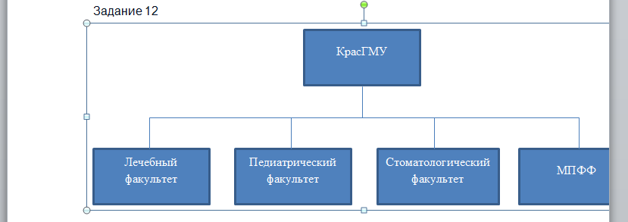то просто уменьшите ее размер.
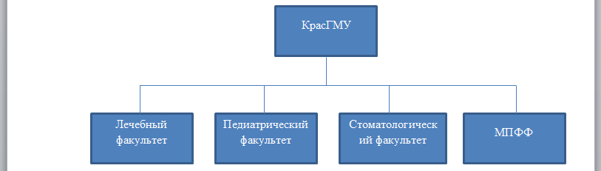
Скопируйте схему один раз. Измените стиль, формат для шрифта введенного текста (шрифт, размер, цвет и т.д.), примените эффект на свое усмотрение.
Например, результат может иметь вид
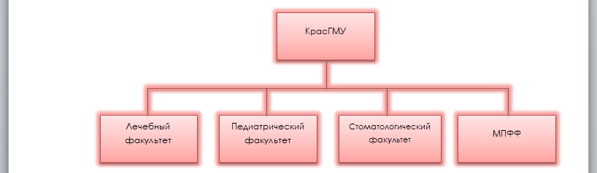
  - После схемы напишите «Работа с объектом SmartArt».
  - Нарисуйте схему, используя SmartArt объект.

Построить схему из предыдущего задания с использованием инструмента SmartArt, расположенного на вкладке Вставка в группе Иллюстрации.
После нажатия на кнопку SmartArt откроется диалоговое окно Выбор рисунка SmartArt. Выберите SmartArt объект как показано на рисунке
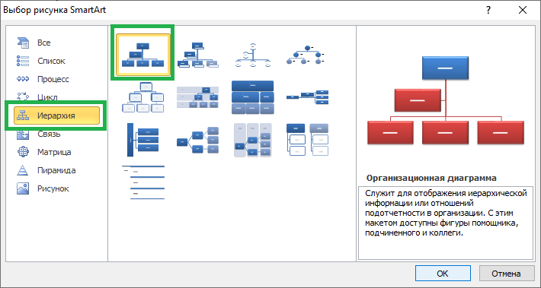
Результат:
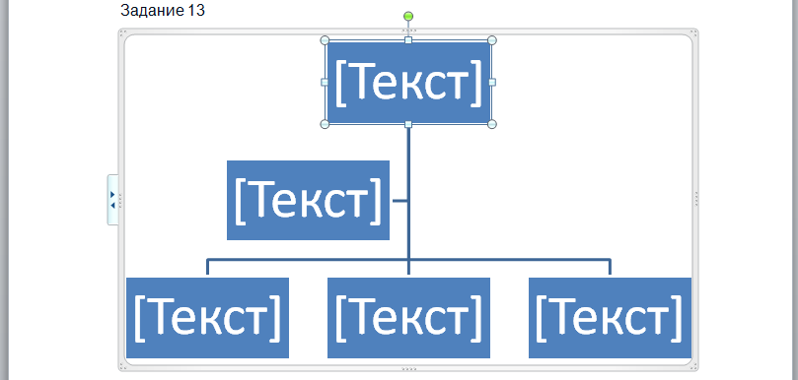
Необходимо изменить вид схемы, поскольку он не соответствует тому, что должно быть. Удалите блок, который находится во второй строке. Для этого выделите его и нажмите клавишу Delete.
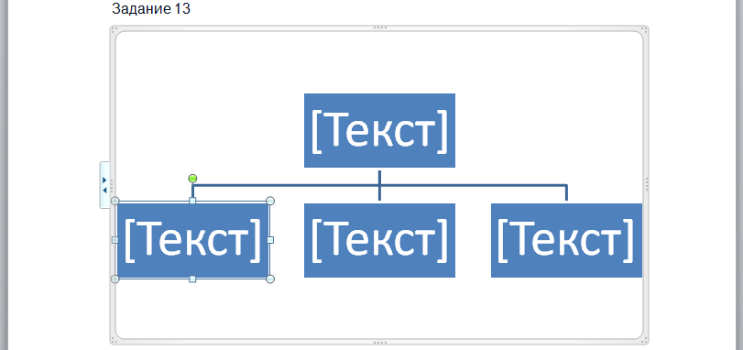
Для добавления нового элемента нажмите на Треугольники, расположенные на левой границе объекта.
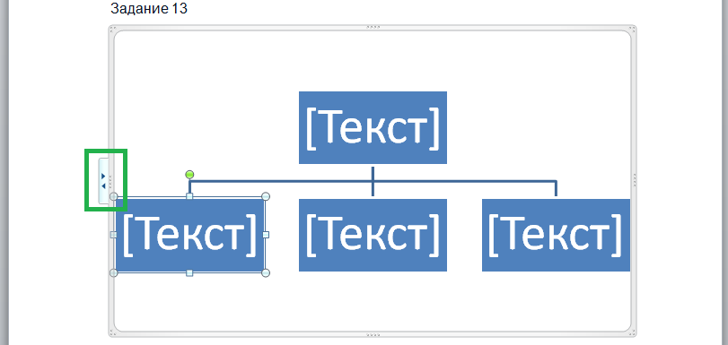
Появится окно для ввода текста

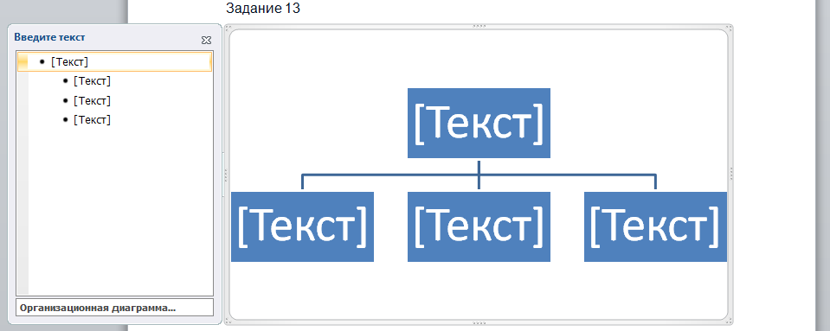
При введении текста в окне, он будет появляется на блоке.
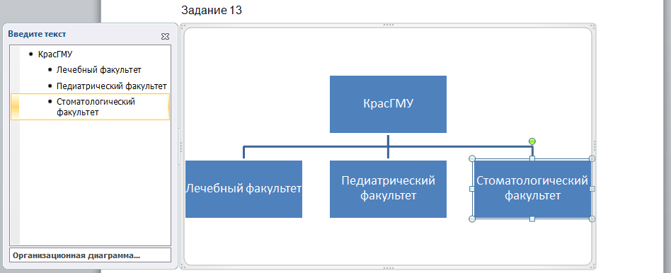
После введения текста «Стоматологический факультет» нажмите на клавишу Enter. Появится четвертый блок на втором уровне.
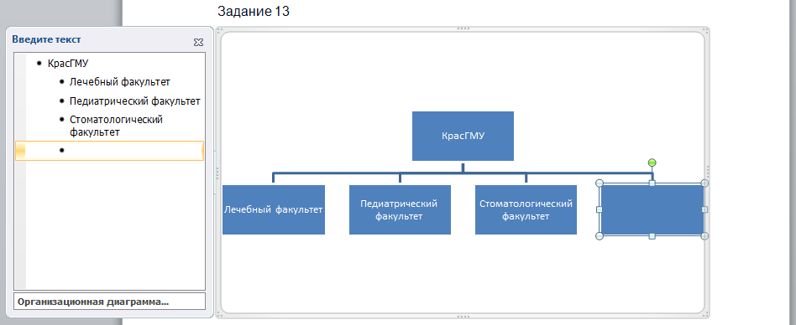
Введите надпись «МПФФ».
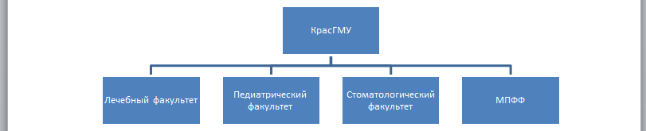
Для изменения стиля SmartArt объекта выделите объект. Появится контекстная вкладка Работа с рисунками SmartArt. Изучите самостоятельно содержание данной вкладки.
  - Скопируйте и вставьте объект SmartArt ниже.
Измените стиль, цвет, формат для шрифта введенного текста (шрифт, размер, цвет и т.д.), примените эффект на свое усмотрение.
Например, результат может иметь вид
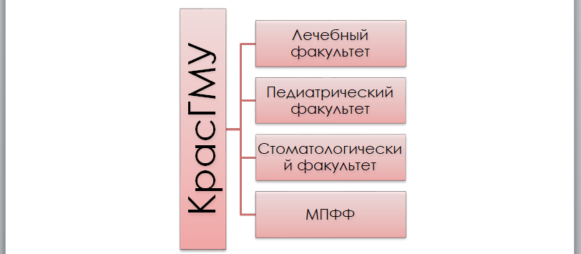
  - Напишите в конце документа с новой строки Работа с рисунками
  - Найдите в Интернете изображения КрасГМУ
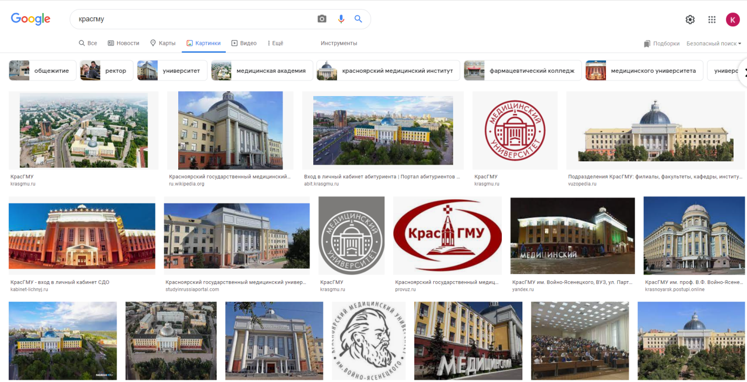
  - Сохраните найденное изображение на компьютер.
- Выделите изображение. Вызовите на нем контекстное меню правой кнопкой мыши и выберите команду Сохранить картинку как…
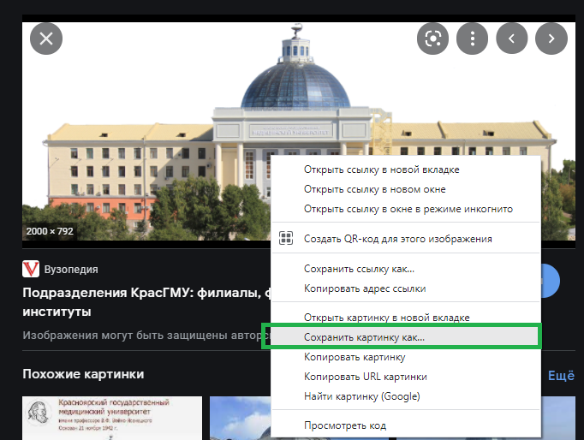
- Укажите имя файла КрасГМУ, местом сохранения выберите папку Документы.
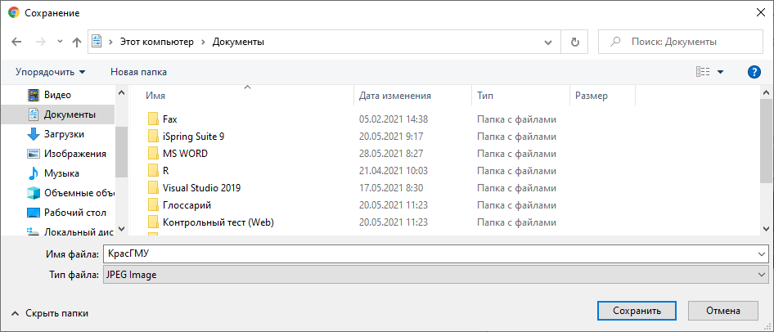
- Нажмите Сохранить.
- Вставьте рисунок в документ.
Перейдите на вкладку Вставка и в группе Иллюстрации выберите объект Рисунок. Найдите на компьютере сохраненное ранее изображение КрасГМУ.
Результат:
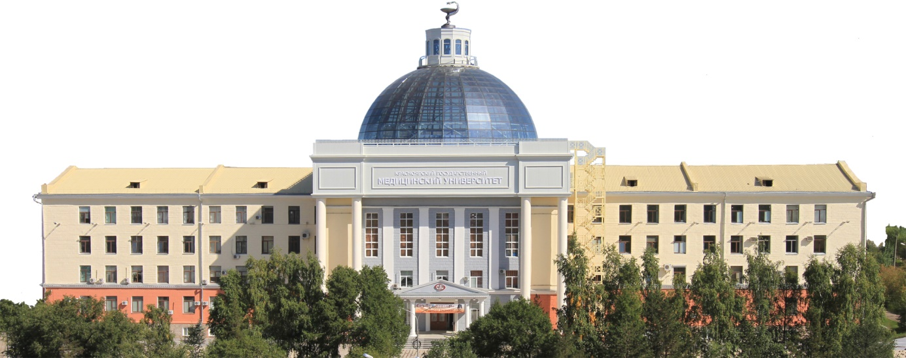
Рисунок 12. Исходный
- Скопируйте рисунок и вставьте ниже.
- Для вставленного рисунка измените Стиль рисунка.
Выделите рисунок. Перейдите на контекстную вкладку Работа с рисунками. В группе Стили рисунков выберите любой стиль
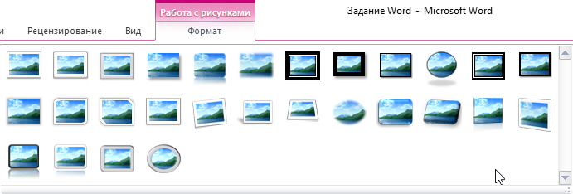
Например, наклонная белая:
- Скопируйте исходный рисунок и вставьте ниже.
- Примените к рисунку художественный эффект.
Выделите рисунок, перейдите на вкладку Работа с рисунками. В группе Изменение выберите Художественный эффект. Выберите любой эффект
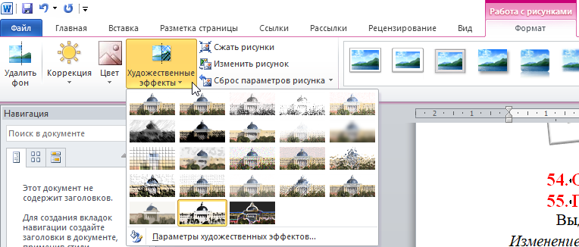
Например, Фотокопия:
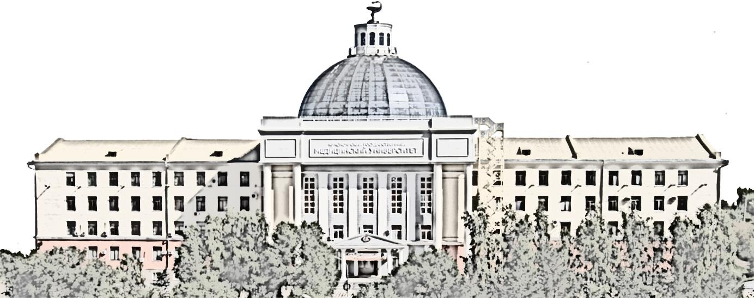
- Скопируйте исходный рисунок и вставьте ниже.
- Примените к рисунку изменение Коррекция
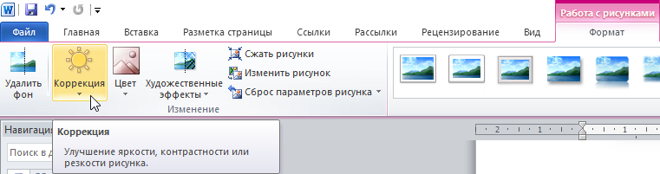
Например, результат может иметь вид:

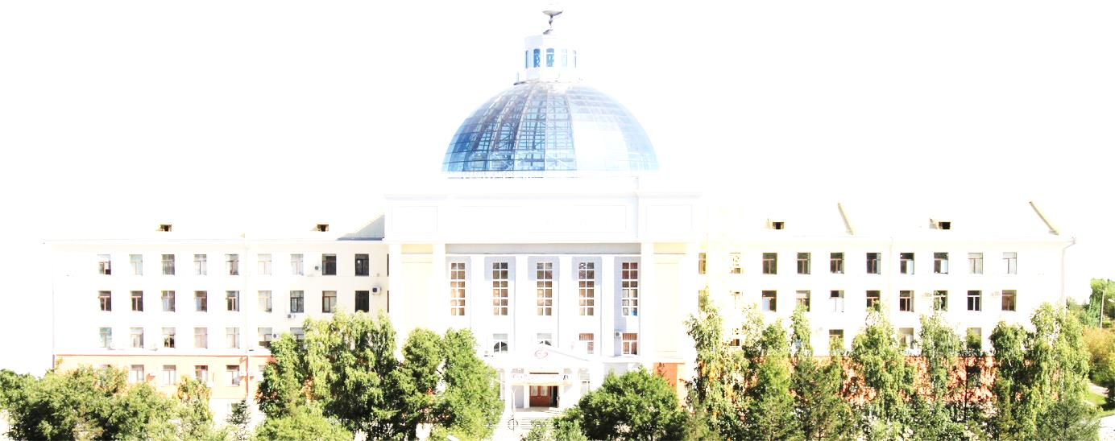
- Скопируйте исходный рисунок и вставьте ниже
- Примените к рисунку изменение Цвет.
Например, результат может иметь вид:
- Скопируйте исходный рисунок и вставьте ниже.
- Примените к рисунку изменение Удалить фон.
Результат:
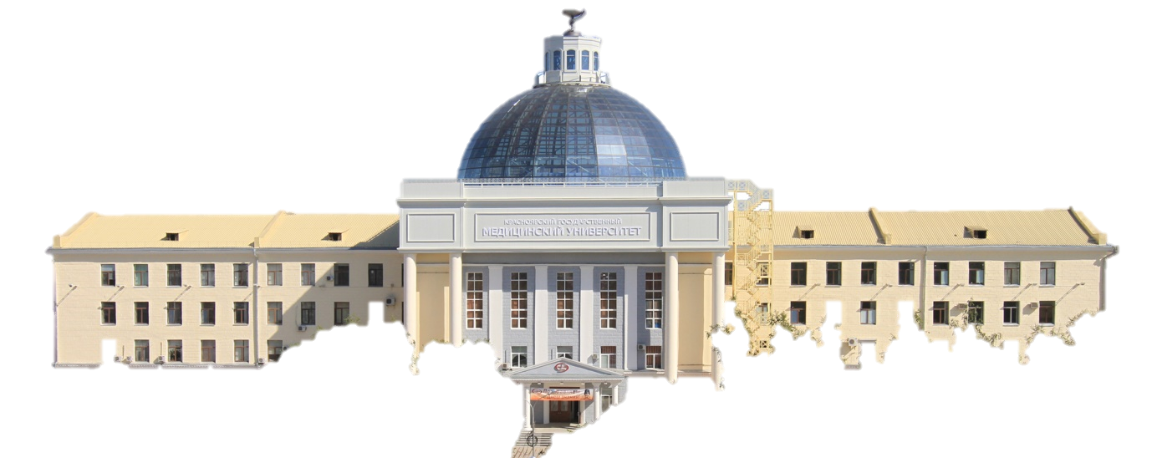
- Дайте рисункам названия.
Выделите самый первый рисунок, вызовите контекстное меню правой кнопкой мыши и выберите команду Вставить название.
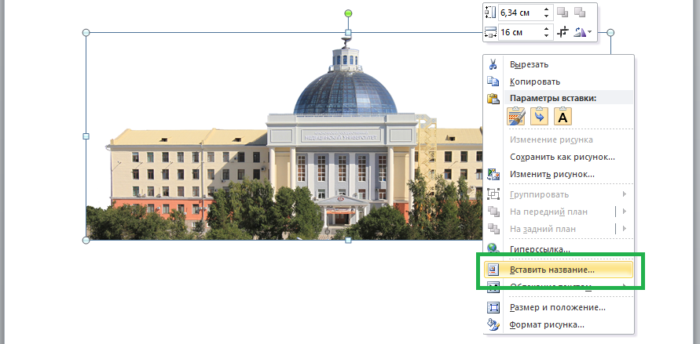
Появится диалоговое окно Название.
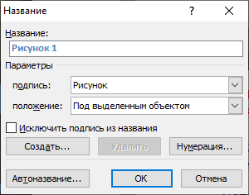
Для первого рисунка напишите название «Исходный».
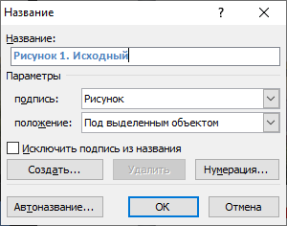
Результат:
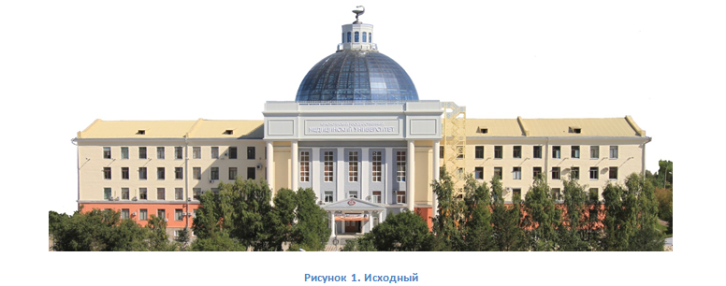
Аналогичным образом назовите остальные рисунки.
Дайте им следующие названия:
Рисунок 2. Изменение стиля рисунка
Рисунок 3. Применение художественного эффекта
Рисунок 4. Применение коррекции
Рисунок 5. Изменение цвета
Рисунок 6. Удаление фона
- Измените тип шрифта названий рисунков на Times New Roman, 10 пт, начертание обычный, названия и сами рисунки разместите по центру. Проверьте, что у рисунков и их названия отступ слева равен 0.
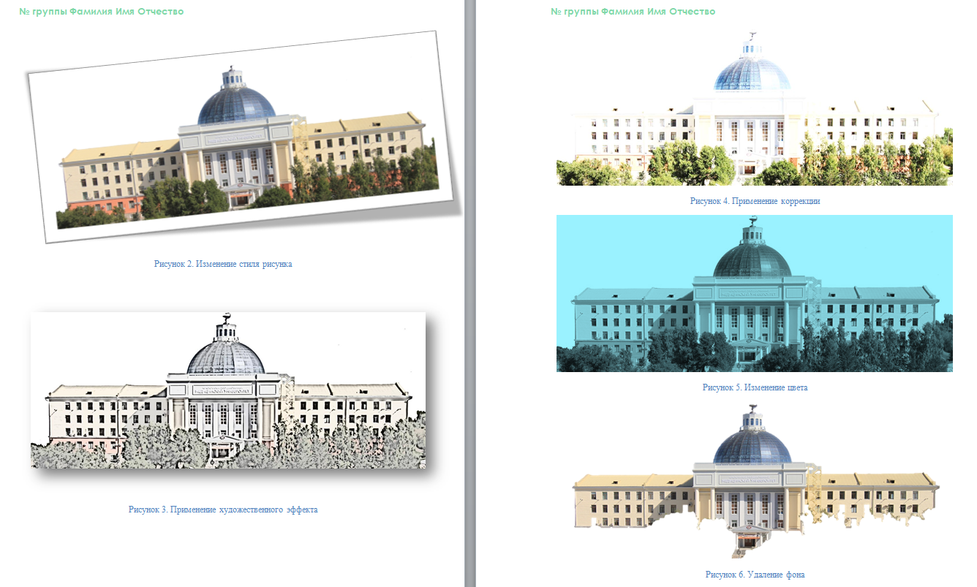
РАЗДЕЛ 4. РАБОТА С ТАБЛИЦАМИ
- После рисунков напишите Работа с таблицами.
- Наберите/скопируйте следующий, разделяя предполагаемые ячейки символом «+» (пробелы около символа «+» не ставить!)
№+Ф.И.О+Зачетка+Тек.+Тест+Пр.+Соб.+Рейтинг+В ведомость
1+Студент 1+19-1+4,8+3,4+3,8+3,6+3,98+Зачет
2+Студент 2+19-2+4,7+2,6+4,0+3,3+3,79+Зачет
3+Студент 3+19-3+3,0+2,5+3,3+3,0+3,01+Зачет
4+Студент 4+19-4+4,3+2,5+3,7+3,1+3,52+Зачет
5+Студент 5+19-5+5,0+5,0+5,0+5,0+5,00+Зачет

- Преобразуйте данный текст в таблицу.
Выделите текст, перейдите на вкладку Вставка, нажмите на кнопку Таблица и выберите команду Преобразовать в таблицу
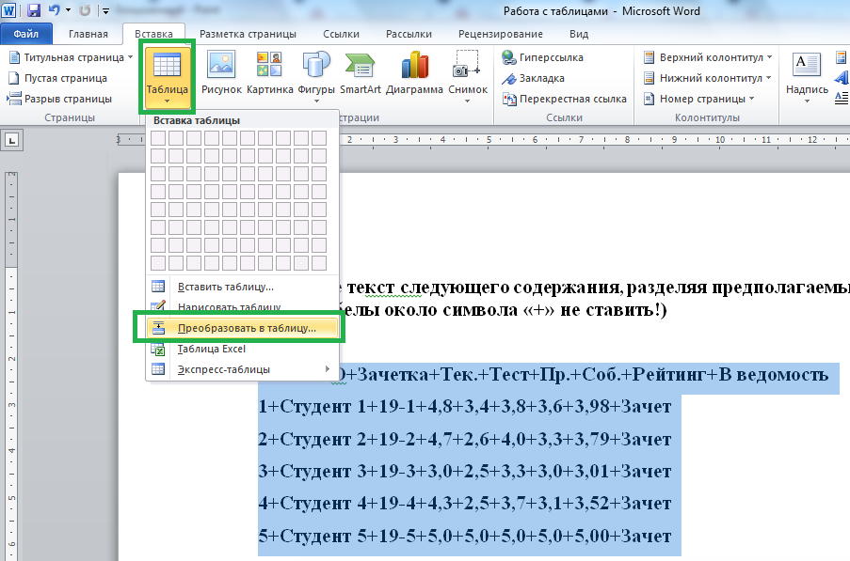
Появится диалоговое окно Преобразовать в таблицу
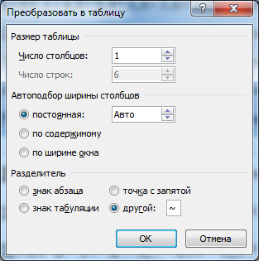
В пункте Автоподбор ширины столбцов выберите По содержимому, в пункте Разделитель выберите Другой и введите в поле знак «+».
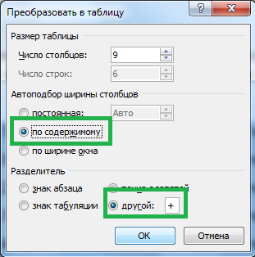
Нажмите кнопку ОК. Результат
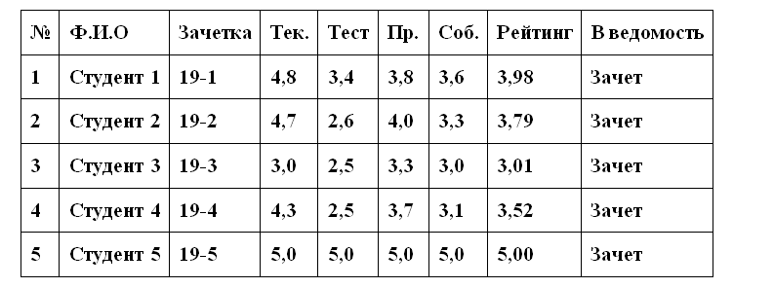
- Отформатируйте таблицу по центру.
Выделите таблицу и в группе Абзац выберите тип выравнивания Выровнять по центру.
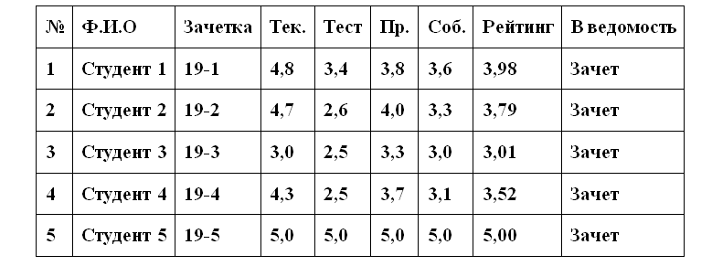
- Добавьте пустую строку перед первой строкой таблицы.
Поставьте курсор в любую ячейку первой строки таблицы, вызовите контекстное меню правой кнопкой мыши и выберите команду Вставить-Вставить строки сверху.
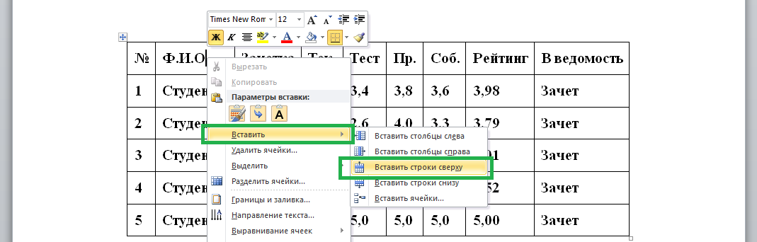
Результат:
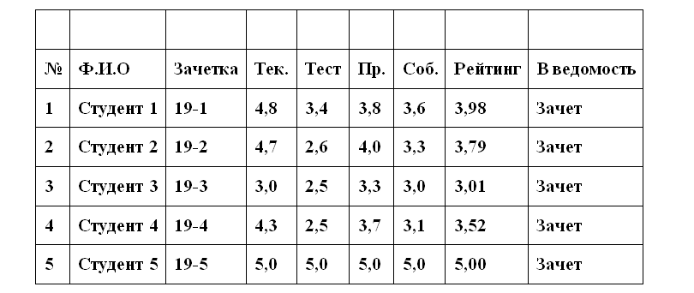
- В первом столбце таблицы объедините первую и вторую ячейки.
Выделите первую и вторую ячейки первого столбца
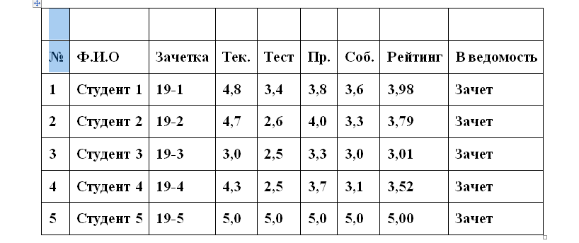
Вызовите контекстное меню правой кнопкой мыши и выберите команду Объединить ячейки.
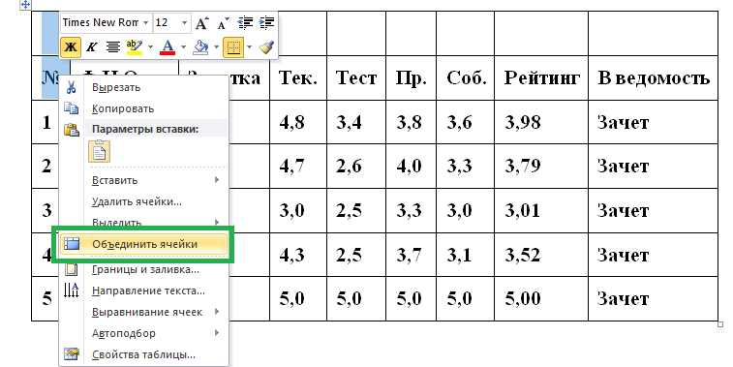
Результат:
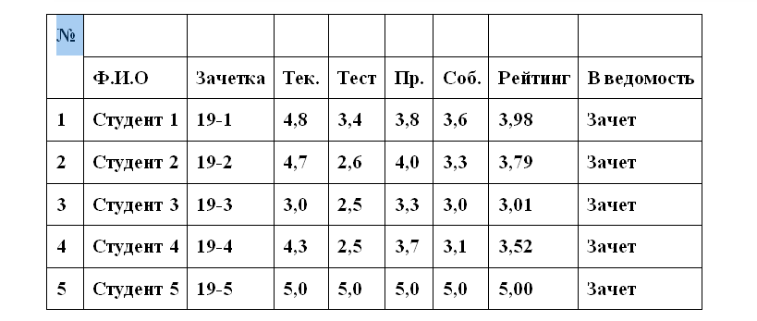
- Объедините ячейки как показано на рисунке ниже.
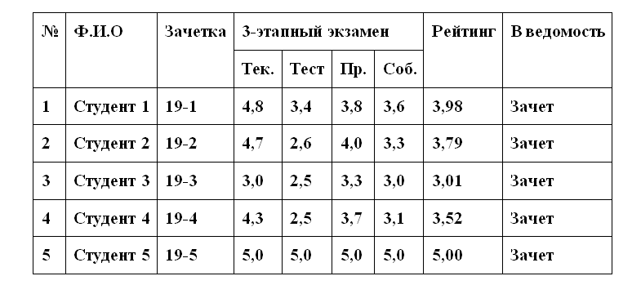
- Добавьте пустую строку снизу.
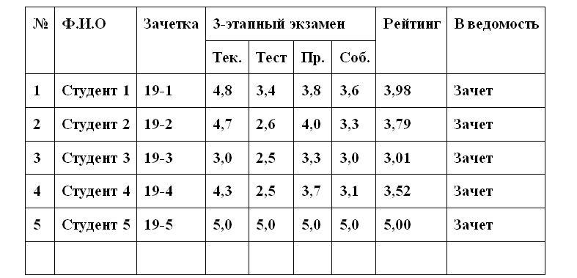
- В пустой строке объедините первые три ячейки и напишите «Среднее».
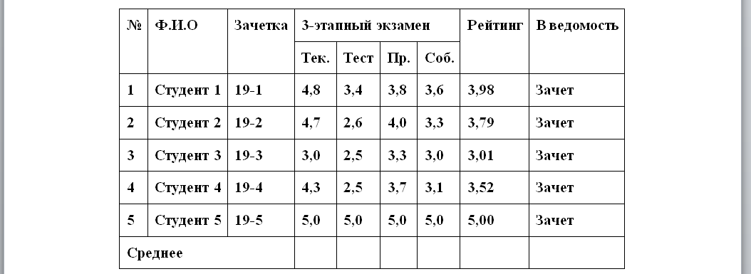
- Посчитайте среднее значение по столбцам «Тек.», «Тест», «Пр.», «Соб.», «Рейтинг».
Установите курсор в последнюю ячейку столбца «Тек.». Перейдите на контекстную вкладку Работа с таблицами, откройте вкладку Макет и в группе Данные нажмите на кнопку Формула.
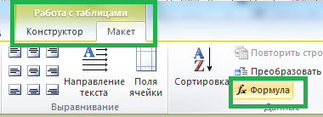
Появится диалоговое окно Формула
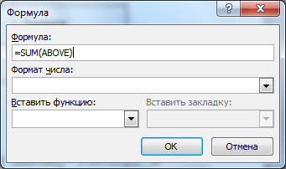
Удалите то, что написано в строке Формула (оставьте только знак «=»).
Из списка Вставить функцию выберите AVERAGE (среднее).
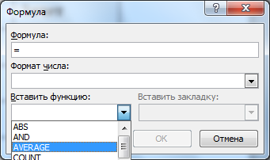
Результат:
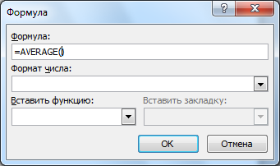
В поле Формула, в скобках, введите ABOVE (над)
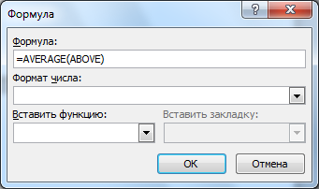
и нажмите ОК.
Результат:
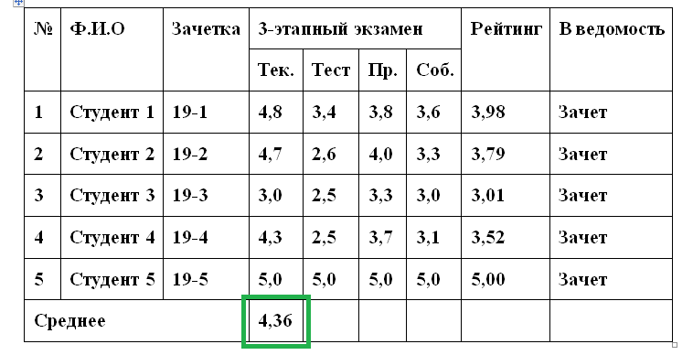
Аналогичным образом заполните остальные поля.
№ | Ф.И.О | Зачетка | 3-этапный экзамен |  |  |  | Рейтинг | В ведомость
 |  |  | Тек. | Тест | Пр. | Соб.
1 | Студент 1 | 19-1 | 4,8 | 3,4 | 3,8 | 3,6 | 3,98 | Зачет
2 | Студент 2 | 19-2 | 4,7 | 2,6 | 4,0 | 3,3 | 3,79 | Зачет
3 | Студент 3 | 19-3 | 3,0 | 2,5 | 3,3 | 3,0 | 3,01 | Зачет
4 | Студент 4 | 19-4 | 4,3 | 2,5 | 3,7 | 3,1 | 3,52 | Зачет
5 | Студент 5 | 19-5 | 5,0 | 5,0 | 5,0 | 5,0 | 5,00 | Зачет
Среднее |  |  | 4,36

- Скопируйте таблицу.
- Установите курсор на два абзаца ниже исходной таблицы и вставьте скопированную таблицу.
- Удалите строку под номером 4.
Выделите строку под номером 4, вызовите контекстное меню правой кнопкой мыши и выберите команду Удалить строки или нажмите клавишу Backspace.
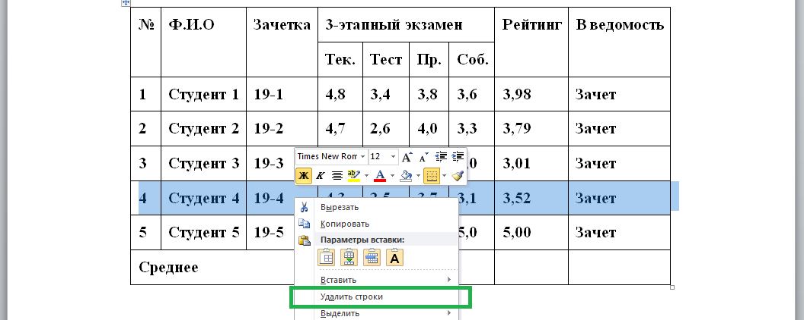
Результат:
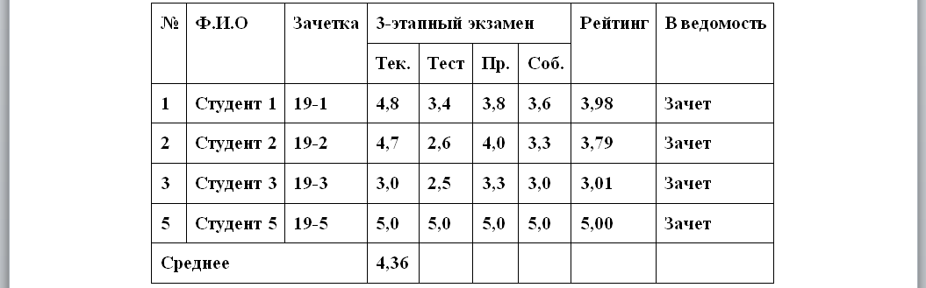
- Пересчитайте среднее значение в ячейках.
Выделите ячейки со средним значением и нажмите клавишу F9.
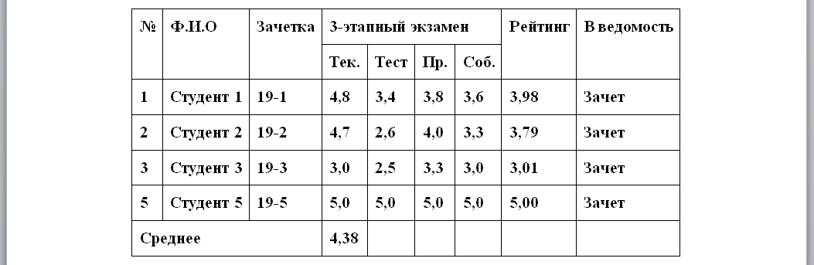
- Скопируйте таблицу.
- Установите курсор на два абзаца ниже исходной таблицы и вставьте скопированную таблицу.
Преобразуйте данную таблицу в текст.
Выделите таблицу. На контекстной вкладке Работа с таблицами перейдите на вкладку Макет и в группе Данные выберите Преобразовать в текст.
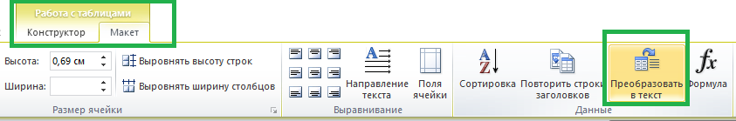
Появится диалоговое окно Преобразование в текст.
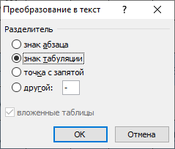
Укажите в качестве разделителя Знак табуляции. Нажмите ОК.
Результат:
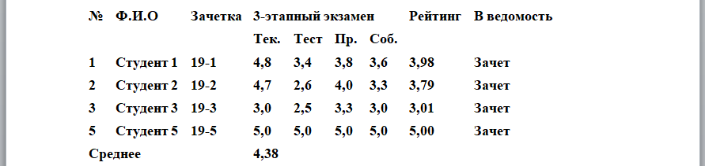
- Скопируйте полную таблицу (в которой все строки).
- Установите курсор на два абзаца ниже и вставьте скопированную таблицу.
- Выполните форматирование таблицы.
Установите любой стиль таблицы, в ячейках установите центрирование содержимого по горизонтали и вертикали.
Выделите таблицу. Перейдите на вкладку Конструктор контекстной вкладки Работа с таблицами. Выберите любой стиль в группе Стили таблиц.
Например, результат может иметь вид:
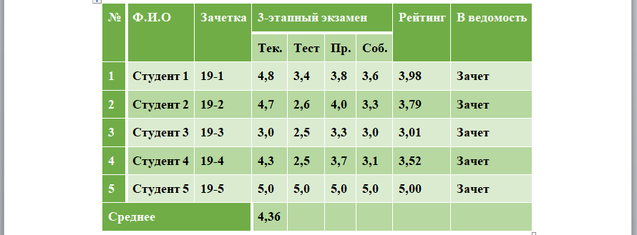Для установки центрирования содержимого по горизонтали и вертикали выделите таблицу, перейдите на вкладку Макет контекстной вкладки Работа с таблицами и в группе Выравнивание выберите Выровнять по центру.
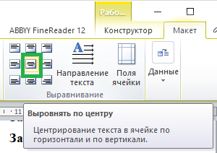
Результат:
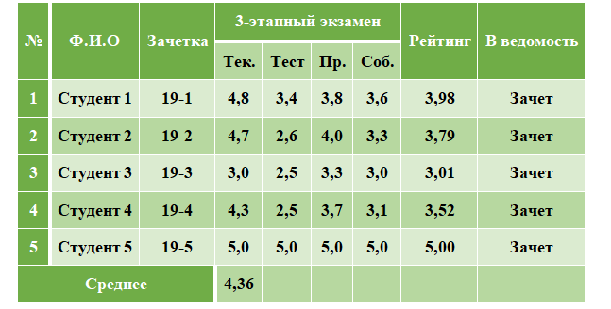
- Вставьте название для таблицы. Установите для названия таблицы
Выделите таблицу, вызовите контекстное меню правой кнопкой мыши и выберите команду Вставить название.
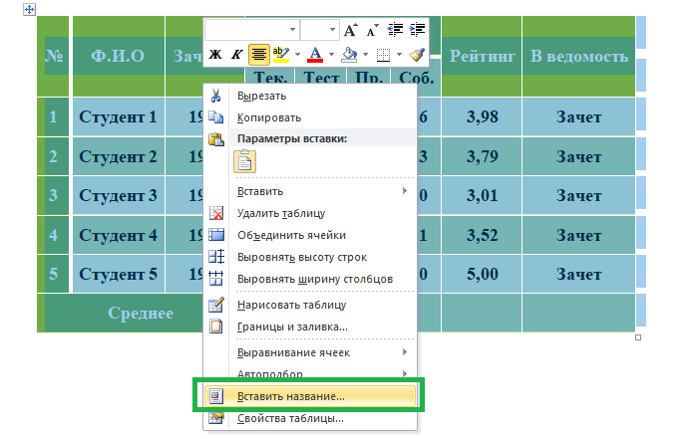
В качестве названия таблицы укажите номер группы и ФИО.
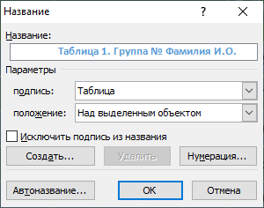
Результат:
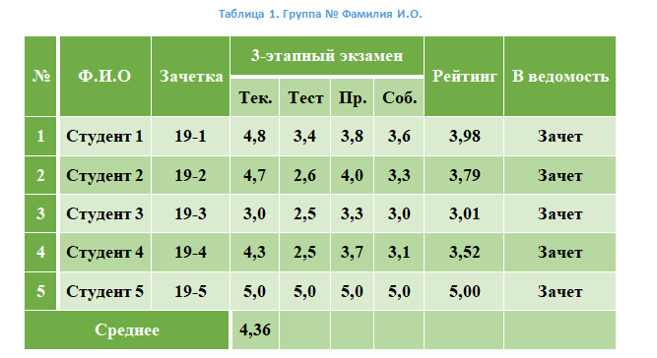
- Измените тип шрифта названия таблицы на Times New Roman, 10 пт, начертание обычный, название таблицы расположите справа. Проверьте, что у таблицы и ее названия отступ слева равен 0.
- Подберите размер таблицы, чтобы она расположилась полностью по ширине страницы документа
Нажмите правой кнопкой мыши по синему крестику:
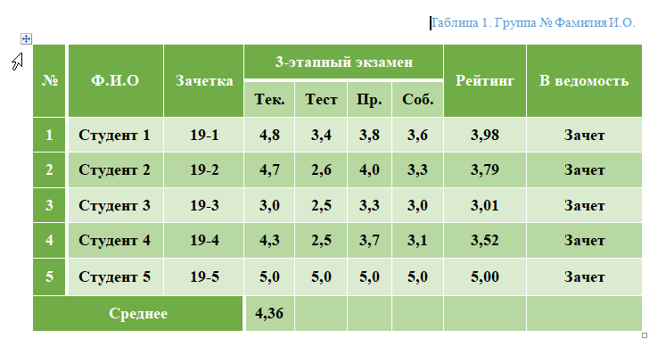
В появившемся меню выберите Автоподбор – Автоподбор по ширине окна
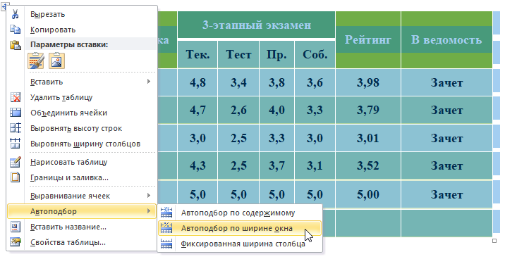

РАЗДЕЛ 5. РАБОТА СО СТИЛЯМИ

Стиль – наборы параметров форматирования для повторного применения к тексту.
Настройка стилей — это, пожалуй, самый важный этап в работе над документом. Использование стилей в несколько раз ускоряет работу с документом: не нужно каждый раз настраивать параметры шрифтов и абзацев, когда вы переходите, например, от заголовков и рисунков к основному тексту. И когда вы решите, что хорошо бы взять другой шрифт для заголовков или основного текста, не требуется отыскивать эти заголовки по всему документу или выделять каждый абзац, просто нужно внести изменения в стиль.
Настройка стилей происходит в области Стили вкладки Главная
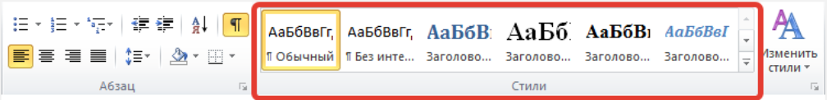

- Примените стиль Заголовок 2 к названиям разделов текста, то есть к фразам:
    - Текст без форматирования
    - Настройка отступа первой строки
    - Настройка отступов и интервалов
    - Настройка выравнивания
    - Формат по образцу
    - Настройка параметров шрифта
    - Настройка параметров шрифта и абзаца
    - Границы и заливка
    - Произвольные параметры абзаца и шрифта
    - Работа с объектом надпись
    - Работа с объектом WordArt
    - Работа с фигурами
    - Работа с объектом SmartArt
    - Работа с рисунками
Чтобы найти в тексте нужные фразы, нажмите клавиши Ctrl F или на вкладке Главная – Найти, в появившемся поле Навигация, впишите нужную фразу и перейдите к ней.
Для того чтобы применить стиль:
- выделите текст, к которому Вы хотите применить стиль
например,
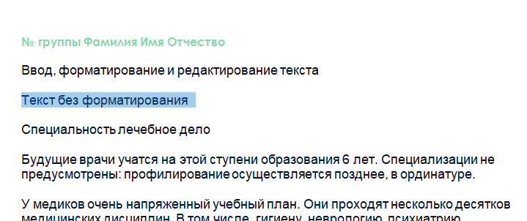
- на вкладке Главная в разделе Стили выберите нужный стиль

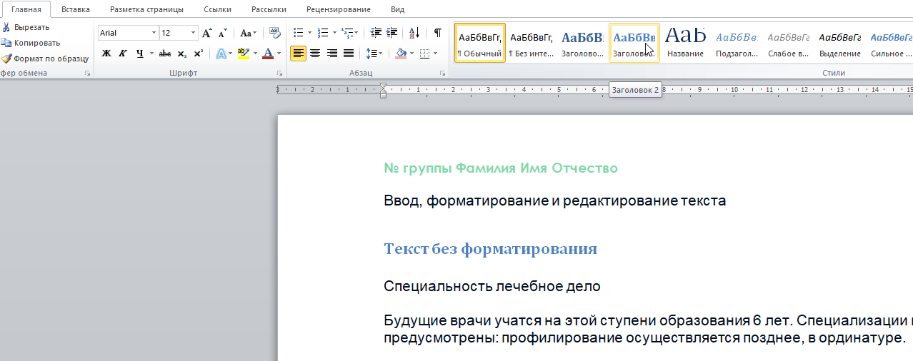
или нажмите на кнопку вызову диалогового окна Стили,

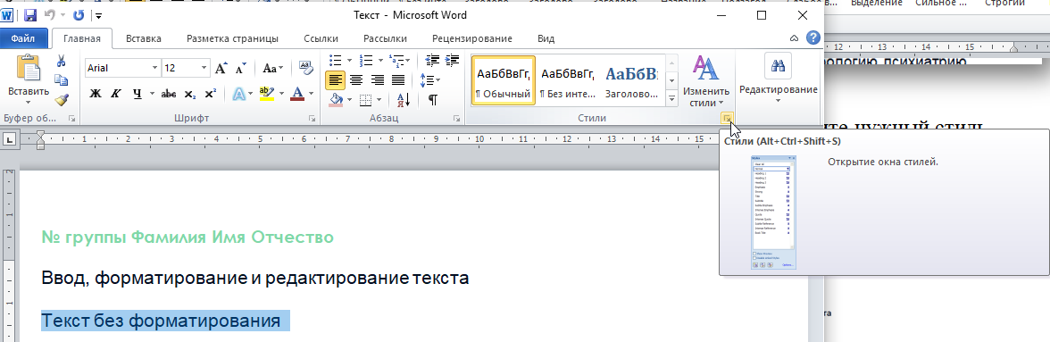
в котором также выберите необходимый Стиль
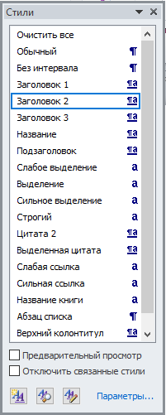
- Стиль применится к выделенному фрагменту текста.
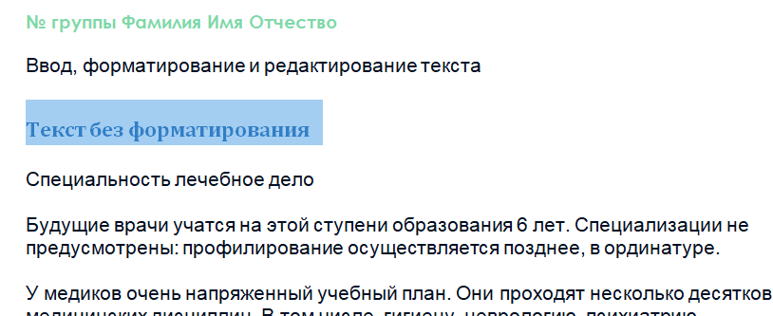
К остальным фразам можно применить стиль либо через Формат по образцу, либо выше описанным способом.
- Создайте свой собственный стиль.
Для создания нового стиля:
- Откройте диалоговое окно Стили;
- Нажмите кнопку Создать Стиль;
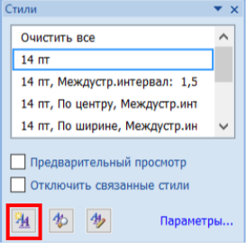
В появившемся окне Создание стиля укажите свойства создаваемого стиля:
- имя стиля (Вашу фамилию),
- стиль объекта, к которому будет применяться стиль (Абзац),
- основан на стиле - стиль, на котором будет основан создаваемый стиль (выберите сами),
- определите стиль следующего абзаца (выберите сами),
- установите флажок добавить в шаблон;
- укажите переключателем сохранить ли создаваемый стиль для других документов (установите только в этом документе);
- нажмите ОК.
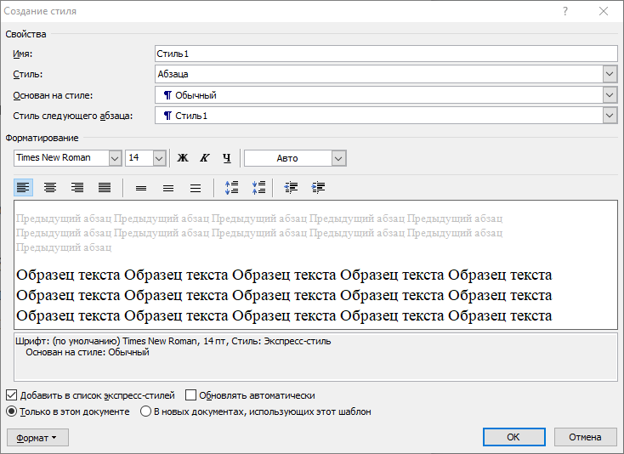
- Добавьте или замените в тексте надписи
    - Часть 1. ВВОД, ФОРМАТИРОВАНИЕ И РЕДАКТИРОВАНИЕ ТЕКСТА
перед фразой Текст без форматирования (то есть замените надпись Ввод, форматирование и редактирование текста)
    - Часть 2. РАБОТА С ОБЪЕКТАМИ ГРУППЫ ТЕКСТ НА ВКЛАДКЕ ГЛАВНАЯ
(то есть замените фразу Работа с объектами группы текст на вкладке главная)
    - Часть 3. РАБОТА С ГРАФИЧЕСКИМИ ОБЪЕКТАМИ
перед фразой Работа с фигурами
    - Часть 4. РАБОТА С ТАБЛИЦАМИ вместо фразы Работа с таблицами

- Примените созданный вами стиль к четырем набранным надписям.
Раздел 6. ФОРМИРОВАНИЕ ОГЛАВЛЕНИЕ
MS WORD позволяет сформировать оглавление документа автоматически.
- С помощью разрывов страницы сделайте так, чтобы каждая часть текста начиналась с новой страницы.
- Для этого поставьте курсор перед началом фразы:
Часть 1. ВВОД, ФОРМАТИРОВАНИЕ И РЕДАКТИРОВАНИЕ ТЕКСТА
- На вкладке Вставка нажмите Разрыв страницы
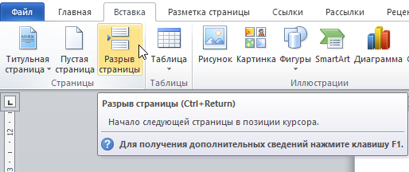
- Сделайте то же самое с оставшимися двумя частями.
- Добавьте на первую страницу (она должна быть у вас сейчас пустой) вашего документа оглавление, которое включает в себя название частей и названия разделов работы над текстом.
- Для этого поставьте курсор в начале первой страницы
- На вкладке Ссылки выберите Оглавление – Оглавление
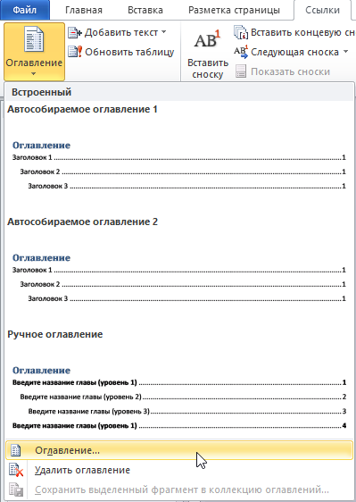
- В диалоговом окне Оглавление нажмите кнопку Параметры
- В диалоговом окне замените уровни оглавления, установленные по умолчанию, на те, которые применены в вашем тексте, то есть установите уровень 1 для созданного вами стиля (вашей фамилией), уровень 2 – для стиля Заголовок 2, у остальных стилей уровень уберите:
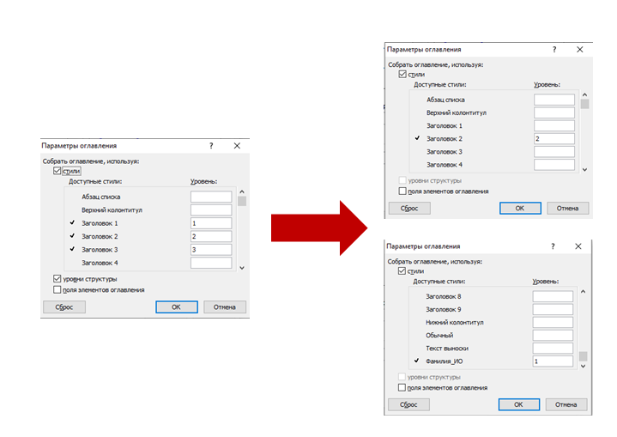
- Нажмите Ок
- В диалоговом окне Оглавление в поле Образец печатного документа должны остаться только выбранные вами стили:
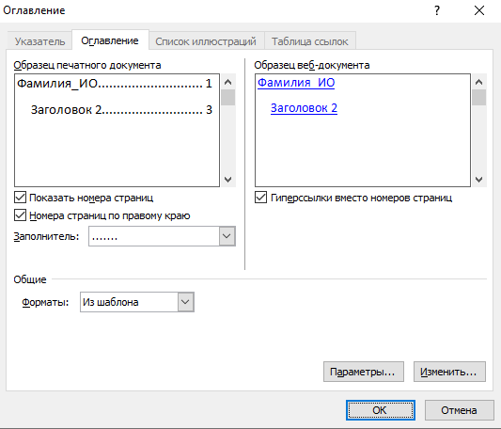
- Нажмите ОК
На первой странице документа появится оглавление
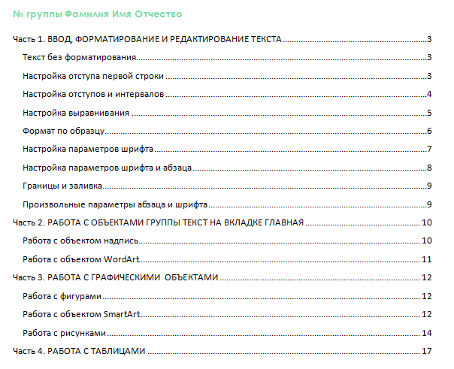
- Измените тип шрифта оглавления на Times New Roman, размер шрифта – 14 пт, Цвет текста – черный.

- Добавьте одну пустую страницу в начале вашего документа.
- Для этого поставьте курсор в самое начало документа
- На вкладке Вставка нажмите Пустая страница
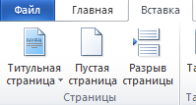
- Добавьте на первую страницу текст:

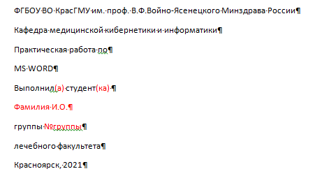
Обратите внимание на непечатаемые символы!

- Используя параметры Шрифта и абзаца, отформатируйте текст первой страницы по образцу:
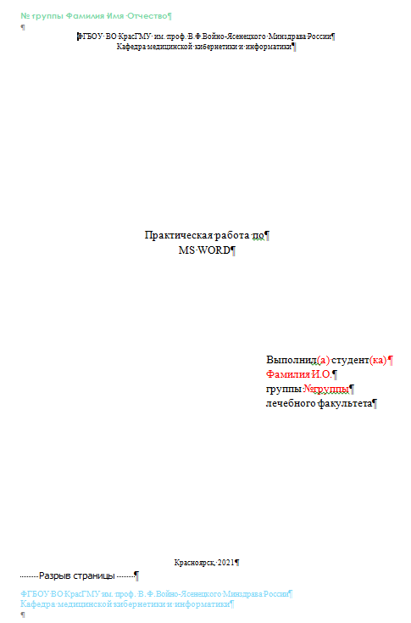
Другими словами, отформатируйте текст, не используя клавиши Enter и Пробел.
- Уберите колонтитул на первой странице.
- Дважды кликните левой кнопкой мыши по колонтитулу на первой странице
- На появившейся вкладке Работа с колонтитулами – Конструктор поставьте галочку Особый колонтитул для первой страницы
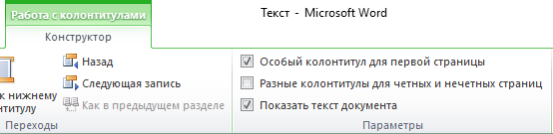
- Добавьте пустую страницу после оглавления
- На первой строке новой страницы напишите Список иллюстраций. Расположите этот текст по центру, без отступов слева, первой строки, шрифт Times New Roman, 14 пт, полужирный.
- Добавьте на второй строке этой страницы список иллюстраций.
Для этого:
- Поставьте курсор в начало второй строки
- На вкладке Ссылки выберите Список иллюстраций
- В окне Список иллюстраций проверьте, что название совпадает с названием объекта (в нашем случае Рисунок)
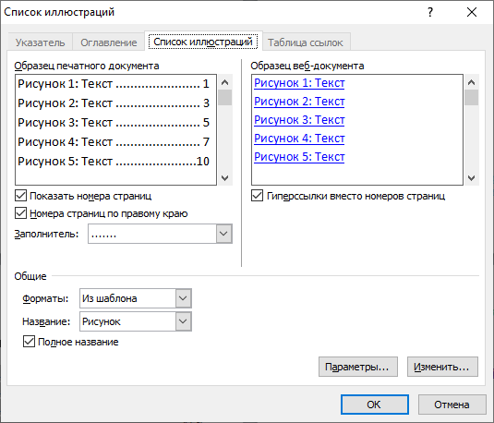
- Нажмите Ок
- К добавленному списку иллюстраций примените форматирование: шрифт Times New Roman, 14 пт, выравнивание по ширине, начертание обычное, междустрочный интервал 1.5
- С новой строки на этой же странице добавьте текст Список таблиц. Расположите этот текст по центру, без отступов слева, первой строки, шрифт Times New Roman, 14 пт, полужирный.
- После этого текста добавьте список таблиц с форматированием: шрифт Times New Roman, 14 пт, выравнивание по ширине, начертание обычное, междустрочный интервал 1.5
Раздел 7. Гиперссылки, сноски
- Создайте гиперссылку, которая бы переводила с вашей фамилии (на титульном листе) на вашу страничку на сайте krasgmu.ru
Чтобы создать гиперссылку на внешний документ/веб-страницу, нужно:
- Выделить текст, с которого будет осуществляться гиперссылка:
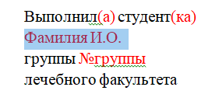
- На вкладке Вставка выбрать Гиперссылка
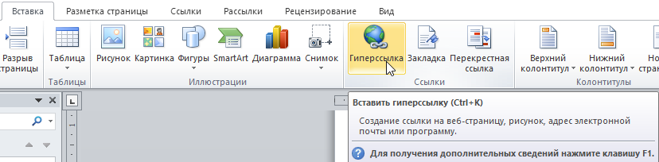
- В диалоговом окне Вставка гиперссылки проверьте, что выбрано Связать с файлом, веб-страницей, в поле Адрес вставьте скопированный адрес вашей личной страницы сайта krasgmu.ru
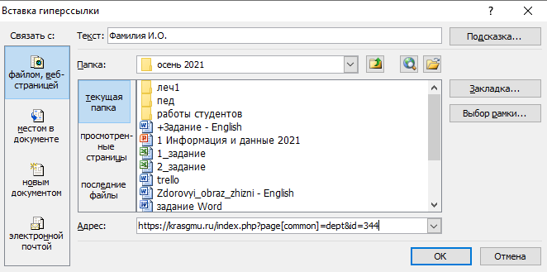
- Нажмите ОК
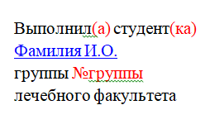
Теперь при нажатии левой кнопкой мыши (при зажатой клавише CTRL) на гиперссылку будет открываться ваша страничка
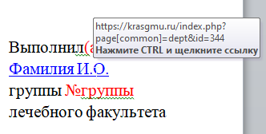
- Создайте гиперссылку внутри документа.
Добавьте гиперссылку на текст ФГБОУ ВО КрасГМУ им. проф. В.Ф.Войно-Ясенецкого Минздрава России (на титульной странице), при нажатии на которую осуществлялся бы переход к тексту Работа с объектом SmartArt
Сначала нужно сделать закладку, то есть указать программе место, куда нужно перейти в документе. Для этого:
- Поставьте курсор перед текстом Работа с объектом SmartArt
- На вкладке Вставка выберите Закладка
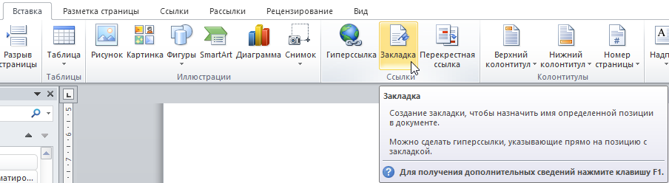
- В появившемся окне Закладке напишите имя закладка, например, такое
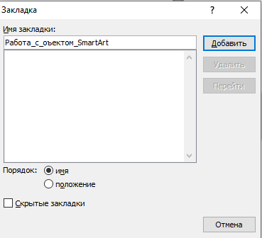
Правила написания имени закладки:
  - длина от 1 до 40 символов
  - состоит из любой комбинации букв Юникода, цифр, символов подчеркивания
  - не начинайте с цифры
  - не содержит никаких пробелов или знаков препинания
- Нажмите кнопку Добавить. Внешне ничего не изменится. Это правильно.
Теперь можно сделать гиперссылку, то есть обозначить текст, откуда можно будет куда-то перейти. Для этого:
- Выделите текст ФГБОУ ВО КрасГМУ им. проф. В.Ф.Войно-Ясенецкого Минздрава России
- Вставьте гиперссылку
- В окне Вставка гиперссылки выберите Связать с местом документом, выберите нужную закладку.
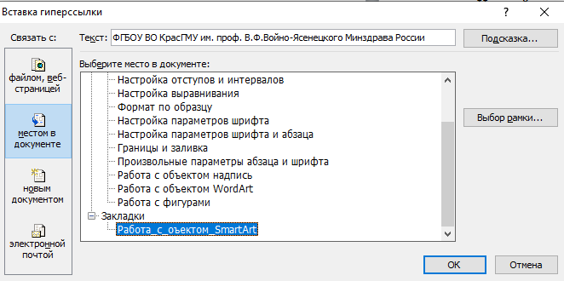
- Нажмите ОК

- Добавьте концевую сноску в конце всего текста для слова ординатуре, которое встречается в самый первый раз в вашем тексте.
Чтобы добавить сноску для слова/текста, нужно:
- Поставьте курсов в конце текста, для которого будет добавлена сноска
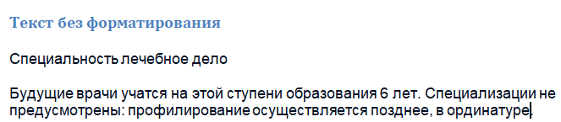
- На вкладке Ссылки нажмите на кнопку открытия диалогового окна Сноски
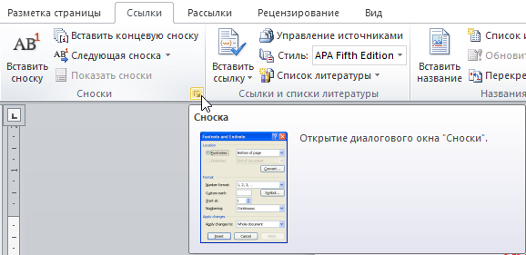
- В диалоговом окне Сноски установите переключатель концевые сноски, задайте формат номера – арабские цифры
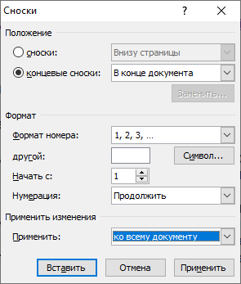
- Нажмите кнопку Вставить
Вас перенесет в конец документа, курсор будет стоять после цифры 1.
- Вставьте туда следующий текст:
Ординатура – это этап последипломного образования врачей на базе медицинских высших учебных заведений, научно-исследовательских институтов, а также институтов усовершенствования врачей.
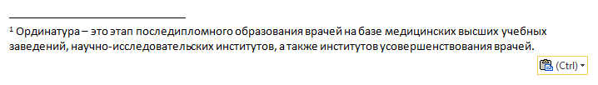
- Поменяйте шрифт текста сноски на Times New Roman, выравнивание по ширине
- Перейдите к сноске в тексте, кликнув дважды левой кнопкой мыши по номеру сноски
- Справа от слова ординатуре появилась цифра 1, при наведении курсора мыши на которую появляется текст сноски
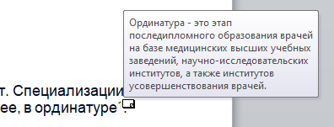
- Создайте сноску в конце документа для впервые встречающегося слова стационара в текста
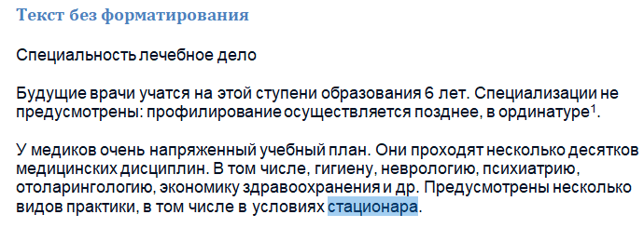
В качестве текста сноски напишите

Стационар — лечебное учреждение с постоянными местами (койками) для больных (в отличие от поликлиники), больница

К тексту сноски примените шрифт Times New Roman, выравнивание по ширине, номер сноски – арабская цифра.
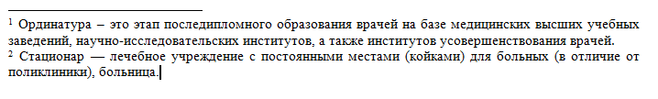
Раздел 8. Замена символов и работа со списками
- После таблицы до текста сносок напишите Часть 5. ЗАМЕНА СИМВОЛОВ И РАБОТА СО СПИСКАМИ. Примените к этому тексту вами созданный стиль, и начните этот текст с новой страницы.
- На следующей строке этой страницы напишите Замена символов, примените к этому тексту стиль Заголовок 2
- Скопируйте следующий текст и вставьте его с новой строки после текста Замена символов
Врач, также доктор — специалист с высшим медицинским образованием, использующий свои навыки, знания и опыт в профилактике и лечении заболеваний, поддержании нормальной жизнедеятельности организма человека. Квалификация врача предусматривает обязательное наличие высшего медицинского образования и дополнительной профессиональной подготовки при наличии узкой специализации. Во многих государствах требуется разрешение местных органов власти на деятельность врача, либо соответствующая аккредитация (сертификация) на право медицинской деятельности, незаконное врачевание во многих странах влечёт уголовное наказание. В России например, незаконная врачебная деятельность является уголовно наказуемым деянием, в случае если таковая стала причиной существенного вреда.
- Включите непечатаемые знаки
- Замените знак неразрывного пробела на обычный пробел
- Для этого выделите только что вставленный текст
- На вкладке Главная в разделе Редактирование нажмите Заменить или нажмите сочетание клавиш Ctrl H
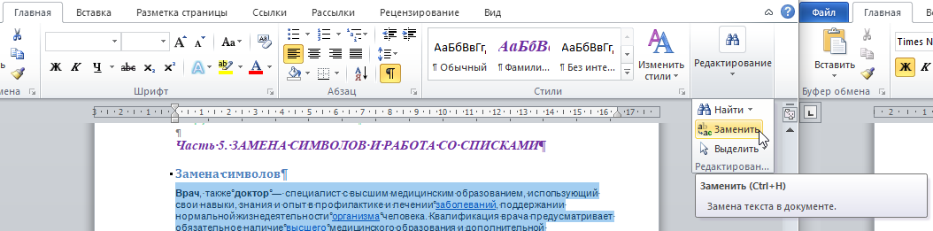
- В появившемся окне Найти и заменить нажмите кнопку Больше
- Поставьте курсор в поле Найти
- Нажмите кнопку Специальный
- Выберите Неразрывный пробел
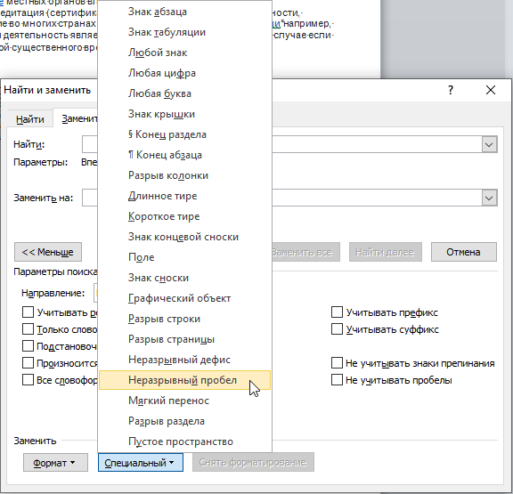
- Поставьте курсор в поле Заменить на, нажмите на кнопку пробел на клавиатуре
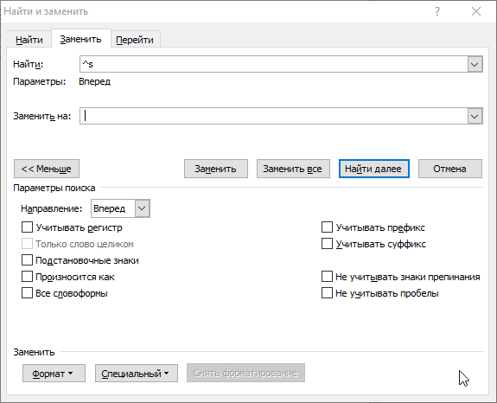
- Проверьте, что под диалоговым окном Найти и заменить в фокусе находится ваш текст и нажмите кнопку Заменить все
- Должно произойти 11 замен, в оставшемся текст замену не проводите (то есть нажмите Нет)
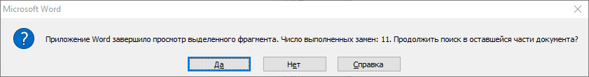

- Удалите в тексте Части 5 гиперссылки.
- Выделите текст
- Нажмите сочетание клавиш Ctrl Shift F9. Если у вас кнопка F9 выделена красным цветом на клавиатуре, то нужно дополнительно еще нажать кнопку Fn.

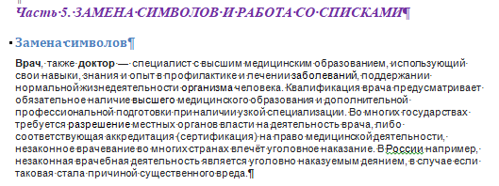
- В конце текста напишите Работа со списками, примените к этому тексту стиль Заголовок 2
- Скопируйте и вставьте после текста Работа со списками следующий текст:
Перед началом профессиональной деятельности российский врач клянётся соблюдать принципы, изложенные в «Клятве врача» (1999 г). «Клятва» содержит 8 этических принципов и обязательств. Врач является профессией, имеющей специальный раздел в УК РФ, описывающий профессиональные правонарушения.
Ранее существовали следующие клятвы:
- «Присяга врача Советского Союза» (1971 год, с 1983 года — с дополнением);
- «Факультетское обещание русских врачей» (конец XIX — начало XX веков) было полностью основано на христианских ценностях, оно призывало служить больному человеку, а не рассматривать его как средство для личной наживы;
- «Женевская декларация» (1948 год) принята Генеральной Ассамблеей Международной медицинской ассоциации, представляет собой современное переложение Гиппократовой «Клятвы». В 1949 году декларация вошла в «Международный кодекс медицинской этики».
Клятва Гиппократа является наиболее известной и древней профессиональной клятвой врача. «Клятва» содержит 9 этических принципов или обязательств:
- обязательства перед учителями, коллегами и учениками,
- принцип непричинения вреда (noli nocere),
- обязательства оказания помощи больному (принцип милосердия),
- принцип заботы о пользе больного и доминанты интересов больного,
- принцип уважения к жизни и отрицательного отношения к эвтаназии,
- принцип уважения к жизни и отрицательного отношения к абортам,
- обязательство об отказе от интимных связей с пациентами,
- обязательство личного совершенствования,
- врачебная тайна (принцип конфиденциальности).
В настоящее время клятва устарела, так как современная медицина допускает совершение абортов и хирургическое лечение каменной болезни, кроме того в оригинальной клятве врачу запрещалось лечить раба без согласия на то его хозяина.
Кроме того, в России существуют этические обязательства различных медицинских сообществ. Так, «Клятву православного врача» принимают члены Общества православных врачей Санкт-Петербурга имени святителя Луки (Войно-Ясенецкого).
- Удалите в только что вставленном тексте гиперссылки и замените неразрывные пробелы на обычные пробелы.
- Примените к этому тексту следующее форматирование: шрифт Times New Roman, 14 пт, черный, начертание обычный. Выравнивание по ширине, отступ первой строки 1,25, отступ слева и справа 0, интервалы до и после 0, междустрочный интервал 1,5 строки.
- К списку
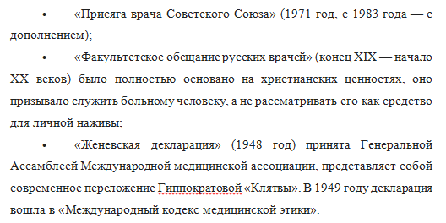
примените следующее форматирование: отступ слева 2 см.
И вместо маркера черный круг создайте маркер Синяя звездочка.
Для того чтобы создать новый маркер:
- Выделите весь список
- Нажмите на вкладке Главная на выпадающий список маркеров
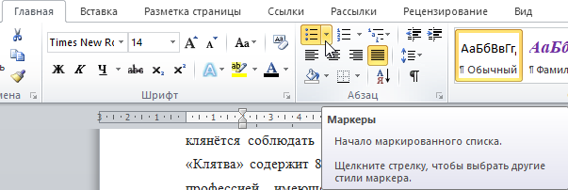
- Выберите Определить новый маркер
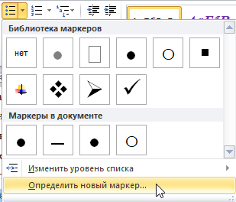
- В окне Определение нового маркера нажмите кнопку Символ
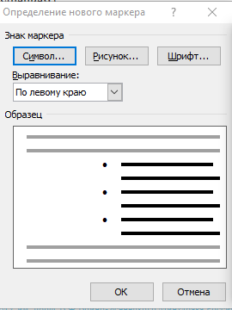
- В окне Символ найдите нужный символ (звездочку) и нажмите Ок
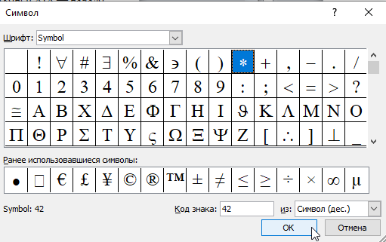
- В окне Определение нового маркера нажмите кнопку Шрифт
- В окне Шрифт в поле Цвет текста выберите синий цвет
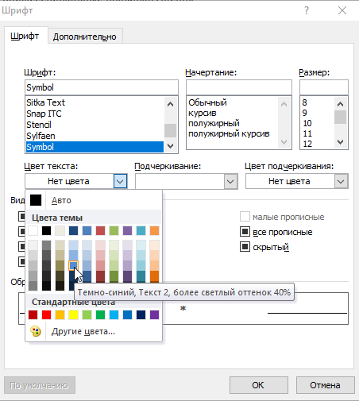
- Нажмите Ок
- Обратите внимание на образец в окне Определение нового маркера, там должен появится ваш маркер
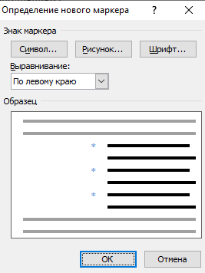
- Нажмите Ок
- К списку
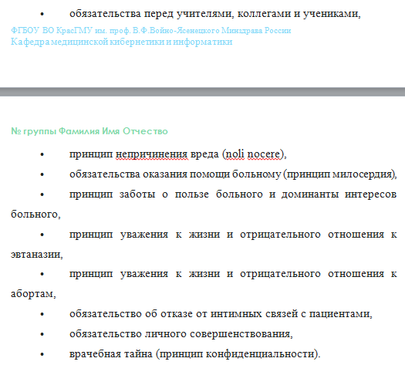
примените следующее форматирование: отступ слева 2 см.
Замените маркеры этого списка на цифры, то есть замените маркированный список замените на нумерованный.
Для создания нумерованного списка:
- Выделите этот список
- На вкладке Главная нажмите на выпадающий список кнопки Нумерация
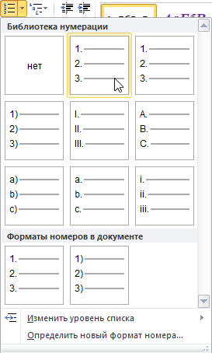
- Выберите стиль номер 1)
- Обновите оглавление, чтобы там отобразились новые разделы и части
- Перейдите на страницу оглавления
- На вкладке Ссылки нажмите кнопку Обновить таблицу
- В окне Обновление оглавления выберите Обновить целиком
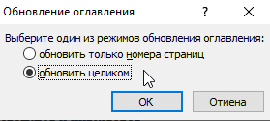
- Нажмите ОК
- Верните оглавлению форматирование, которое было изначально (пункт 92).

https://support.microsoft.com/ru-ru/office

